Process Definition Document - PDD
  - Vorprüfung Bestandsübertragung (Prüf-Bot) – Gesundheit / Krankenversicherung (KV)
Fachprozess: Vorprüfung eingehender Bestandsübertragungen. Sparten im Bearbeitungsumfang: Krankenversicherung (KV) – Voll-, Zusatz- und Pflegeversicherung.
Eingeschränkte Verteilung
Dieses Dokument ist vertraulich, die enthaltenen Informationen sind schützenswert. Eine Weitergabe des Dokuments ist nur nach ausdrücklicher Zustimmung des Fachbereichs, der den Prozess besitzt, möglich.

Versionierung

Name  (zuletzt geändert von) | Datum | Beschreibung der Änderung | Ggf. Change Nr.
<Name Process Owner> | 24.08.2026 | PDD – Reviewversion zur Prozessvalidierung | Im Rahmen der Erstellung müssen hier keine Versionen hinterlegt werden

Inhalt
Versionierung 1
Einleitung 1
Verwendete Systeme / relevant systems 1
Involvierte Geschäftsbereiche 1
Prozessautomatisierung 1
Ziel der Prozessautomatisierung 1
Kurze Prozessbeschreibung um einen Überblick zu erhalten 1
SIPOC 1
Prozessdiagramm / Ablaufdiagramm 1
Betriebsparameter / Operating parameters 1
Datensicherheit / data protection 1
Fachliche Ansprechpartner im Betrieb 1
Fallback-Szenario 1
Reporting 1
Allgemeines zum Reporting 1
Inhalt der Reports 1
Eingangskanal / input channel 1
Design 1
Definition des zu bearbeitenden Elements 1
Regelmäßigkeit der Lieferung 1
Housekeeping / Aufräumen des Ein- und Ausgangskanals 1
Tabelle der genutzten Variablen / variables 1
Schritt für Schritt-Beschreibung 1
Start 1
1. Schritt: Eröffnung Postkorbvorgang und Daten im Datenpool 1
Vorprüfung – Ausschlusskriterien 1
2. Schritt: Ausschlusskriterien aus dem Datenpool prüfen 1
I. VN – Stammdaten + VNR 1
3. Schritt: VNR-Prüfung (Anwendung VA230) 1
4. Schritt: Namensprüfung (Anwendung IS100) 1
5. Schritt: Geburtsdatum (Anwendung IS100) 1
6. Schritt: Adressprüfung (Anwendung IS100) 1
II. Übernehmender Makler – Agenturnummer/Vermittler-Nr. (PNR) 1
7. Schritt: Agenturnummer (A,…) des übernehmenden Maklers (Anwendung OB726) 1
8. Schritt: Vermittler-Nr. (PNR) des übernehmenden Maklers (Anwendung OB726) 1
9. Schritt: Agentur-Nr. (A,…) des Bestandsinhabers ermitteln 1
III. Test auf Fehlerliste 1
10. Schritt: Test auf Fehlerliste 1
Weiterleitung an den BÜ-Bot 1
11. Schritt: Notizbestückung von Prüf-Bot auf BÜ-Bot 1
12. Schritt: Prozessende 1
BE-Handling 1
13. Schritt: Umgang mit Business Exceptions (zentral) 1

Einleitung

Dieses Process Definition Document (PDD) beschreibt, wie der zu automatisierende Fachprozess durch einen Software-Roboter zu bearbeiten ist. Um eine optimale Darstellung und Wartbarkeit des Dokuments zu gewährleisten, wird das Dokument initial in Deutsch geschrieben und ins Englische übersetzt. Dieses Dokument gilt dann als Anforderungsdokument für die weiteren LifeCycle-Prozesse. Eine Umsetzung ist auch durch nicht-deutschsprachige Entwickler möglich.

Wichtig ist hierbei, dass Begriffe (z.B. Variablennamen und Label), die Bezug zur Fachlichkeit und Anwendungssystemen haben in Deutsch verbleiben. Der fachliche Kontext der Variablen kann im Kapitel „Welche Daten werden aus dem Eingangskanal verwendet“ ergänzt werden.

Es finden sich folgende Inhalte:
- Der durch den Roboter zu bearbeitende Prozess wird grobgranular als Ablaufdiagramm (SIPOC) und in Textform beschrieben. Eine detaillierte Beschreibung des Ablaufs im Schritt-für-Schritt-Modus erfolgt im Kapitel „Schritt-für-Schritt-Beschreibung“. Das Dokument stellt damit die „Handlungsanweisung“ für den Roboter dar.
- Als Teil der „Schritt-für-Schritt-Dokumentation“ können durch die Developer des Robotics Teams speziell gekennzeichnete Absätze zur Dokumentation technischer Details eingefügt werden. Dabei soll insbesondere dargestellt werden, ob und wie der Roboter technische Schnittstellen nutzt, die dem menschlichen Systemanwender nicht zur Verfügung stehen.
- Relevante Informationen zum späteren Betrieb des Roboters werden in Kapitel „Betriebsparameter“ und „Design“ dokumentiert:
  - Wer darf dem Roboter Vorgänge zur Bearbeitung zuweisen?
  - Wer ist Ansprechpartner für Fragen, Reports und bei Störungen?
  - Wie sieht das Fallback-Szenario aus, sollte der Roboter einmal nicht laufen?

Die Verantwortung für Korrektheit, Vollständigkeit und Aktualität dieses Dokuments trägt der fachliche Process Owner, der auch für die korrekte Durchführung des Prozesses verantwortlich ist. Das Robotics Team ist verantwortlich für die korrekte Umsetzung des PDDs in einen lauffähigen Roboter sowie den technischen Betrieb und die Erstellung und Übermittlung der vereinbarten Reports über die Aktivitäten des Roboters.

Verwendete Systeme / relevant systems
Im manuellen Prozess werden folgende Systeme verwendet:

System | Anmerkung / remark
Themenpostkorb | Eingangskanal des Prozesses. Der Prüf-Bot arbeitet den Themenpostkorb seiner Sparte ab: Postkorbvorgang öffnen, laufende Vorgangsnummer und Versicherungsnummer lesen, Notiz anlegen, Vorgang weiterleiten oder ablegen.
Datenpool | Einzige Datenquelle des Prüf-Bots. Enthält die Vorgangsdaten in den Feldern BUE_*. Wie die Felder befüllt werden, ist nicht Gegenstand dieses PDD.
VA230 – Vertragsauskunft | Auslesen des Vertragsstatus und der Agenturnummer des bisherigen Bestandsinhabers.
OB726 – Vermittlerauskunft | Auslesen von Agenturnummer (A…), Vermittler-Nr. (PNR), Name und Klassifizierung (Makler, Mehrfachagent, Courtagefortzahler) des übernehmenden Vermittlers.
GH040 – Anbindung Vermittler | Prüfung des Anbindungsstatus des übernehmenden Vermittlers und des bisherigen Bestandsinhabers über die Zeile „Status der Beschäftigung“ (Wert hinter „=“: aktiv / inaktiv).
OB729 – Vermittlerkommunikation | Fallback-Ermittlung der E-Mail-Adresse des übernehmenden Vermittlers über die Agenturnummer (AGT), sofern der Datenpool keine Adresse liefert.
EOS | Ermittlung der Stammagentur-Nr. (A…) zu einer Vermittler-Nr. (PNR), wenn der Einstieg über die PNR erfolgt.
Notizanwendung Robotics (BOT2011) | Erstellung der Telefonnotiz für den nachgelagerten BÜ-BOT. Der Prüf-Bot erstellt die Notiz, die Weiterverarbeitung erfolgt asynchron. Ob die Notiz über die Vorlage BOT2011 oder als Freitext im Aufbau der Vorlage erstellt wird, ist durch den Fachbereich zu bestätigen (siehe Prozessende).
72-Stunden-BOT | Nachgelagerter Bot, an den der Prüf-Bot alle freigegebenen Vorgänge übergibt. Er erkennt selbst, ob der abgebende Bestandsinhaber der Ausschließlichkeitsorganisation (AO) zugeordnet ist, wahrt in diesem Fall die 72-Stunden-Frist und gibt alle übrigen Vorgänge ohne Wartezeit an den BÜ-BOT weiter (spartenübergreifend).
Dopix | Erstellung der Ablehnungsinformation bzw. des Ablehnungsbriefs an den übernehmenden Vermittler.
Outlook (Bot-Postfach) | Standard-Postfach des Roboters. Versand der Ablehnungs- und Informationsmails an den übernehmenden Vermittler sowie Weiterleitung von Irrläufern.
IS011 – Partnersuche | Matchcodesuche nach dem Versicherungsnehmer mit Nachname, den ersten zwei Buchstaben von Vorname und Straße, PLZ und Geburtsdatum. Liefert die Kundennummern mit der Rolle „VN“; über den Scout-Service werden dazu die Versicherungsnummern gelesen.
EMWS | Schnittstelle, über die Celonis den Postkorbvorgang eröffnet. Kein Postkorb und keine Anwendung, die der Prüf-Bot selbst bedient.

Involvierte Geschäftsbereiche

Welche Arbeitsgruppe führt welche Tätigkeit im bestehenden manuellen Prozess aus?

Gruppe | Abteilung | Bereich | Standort | Tätigkeit
<zu ergänzen> | <zu ergänzen> | Betrieb Gesundheit / Krankenversicherung | <zu ergänzen> | Sichtung des Postkorbvorgangs, Prüfung der eingereichten Unterlagen (Maklervollmacht, Untervollmacht), Abgleich der VN-Stammdaten in IS100 und Prüfung des Vertrags in VA230.
<zu ergänzen> | <zu ergänzen> | Betrieb Gesundheit / Krankenversicherung | <zu ergänzen> | Prüfung des übernehmenden Vermittlers in OB726 und GH040, Ermittlung von Stammagentur und bisherigem Bestandsinhaber, Erstellung der Notiz für den BÜ-BOT bzw. Erstellung der Ablehnungsinformation.

Welche Arbeitsgruppe führt welche Tätigkeit im automatisierten Prozess aus?
Gruppe | Abteilung | Bereich | Standort | veränderte Tätigkeit
<zu ergänzen> | <zu ergänzen> | Betrieb Gesundheit / Krankenversicherung | <zu ergänzen> | Die formale Vorprüfung (VNR, VN-Stammdaten, Vermittler, Anbindung) wird durch den Prüf-Bot durchgeführt. Vereinzelt bleiben manuelle Prüfungen notwendig, insbesondere bei ausgesteuerten Vorgängen.
<zu ergänzen> | <zu ergänzen> | Betrieb Gesundheit / Krankenversicherung | <zu ergänzen> | Bearbeitung der Vorgänge mit Business Exception im Themenpostkorb „HSB4K MV“ auf Basis des Bearbeitungshinweises des Prüf-Bots.

Prozessautomatisierung

Ziel der Prozessautomatisierung
Der Eingang von Bestandsübertragungen (BÜ) wird heute vollständig manuell vorgeprüft. Je Vorgang muss die Sachbearbeitung die Versicherungsscheinnummer bereinigen und den Vertrag in VA230 aufrufen, die Stammdaten des Versicherungsnehmers in IS100 gegen die Vorgangsdaten abgleichen sowie den übernehmenden Vermittler in OB726 und dessen Anbindung in GH040 prüfen. Das sind fünf bis sieben Systemwechsel je Vorgang, bevor überhaupt entschieden werden kann, ob der Vorgang bearbeitbar ist. Ein erheblicher Teil der Vorgänge wird nach dieser Prüfung abgelehnt oder ausgesteuert – der Prüfaufwand fällt also auch für Vorgänge an, die den Prozess gar nicht durchlaufen.

Ziel der Automatisierung ist es, diese rein formale, regelbasierte Vorprüfung vollständig durch einen Roboter durchführen zu lassen:

Der Prüf-Bot sammelt zunächst alle Prüfergebnisse ein, bewertet sie anschließend anhand der definierten Prüfkriterien (Business Exceptions und Prüfnotizen) und entscheidet erst danach über Ablehnung, Aussteuerung oder Weitergabe. Dadurch sinkt die Zahl der ausgesteuerten Geschäftsvorfälle gegenüber einer Prüfung mit sofortigem Abbruch beim ersten Fehler deutlich.

Vorgänge ohne Business Exception werden mit einer vollständig bestückten Notiz an den 72-Stunden-BOT übergeben, der die Weitergabe an den nachgelagerten BÜ-BOT steuert. Die Sachbearbeitung bearbeitet nur noch die fachlich begründeten Ausnahmen. Ablehnungen werden unmittelbar und ohne Liegezeit an den übernehmenden Vermittler kommuniziert.

Kurze Prozessbeschreibung um einen Überblick zu erhalten
Der Prüf-Bot bearbeitet je Lauf einen BÜ-Vorgang aus dem Themenpostkorb. Zu jedem Vorgang liegen die Vorgangsdaten im Datenpool in den Feldern BUE_* vor. Wie der Datenpool befüllt wird, ist nicht Gegenstand dieses PDD.

Die Gliederung folgt der Prozessbeschreibung:

Start – Vorgang aus dem Themenpostkorb übernehmen: Postkorbvorgang öffnen, <Vorgang-Lfd-Nr> und <Vorgang-VNR> lesen, die Felder BUE_* aus dem Datenpool übernehmen, die Variablen für das BE-Handling initialisieren.

Vorprüfung – Business Exceptions aus dem KI-Deckblatt: Klassifikation, BÜ-Wunsch, beim Mehrfachagenten der auf ihn ausgestellte Betreuungswunsch, beim Makler die Unterschrift des Versicherungsnehmers auf der Maklervollmacht; unvollständige Unterlagen führen nicht zum Ausschluss, sondern zu einer Prüfnotiz in <Fehlerliste>. Geprüft wird ausschließlich gegen das KI-Deckblatt, ohne Hostzugriff; erst danach laufen die fachlichen Prüfungen an.

I. Kunde (VN) – Partnerprüfung über IS011: Matchcodesuche nach dem Versicherungsnehmer, Kundennummern mit der Rolle „VN“, Nachweis der Identität über die Versicherungsnummer des Vorgangs (Scout-Service); Gegenprobe des Geburtsdatums, wenn der Auftrag eines nennt.

II. Abgebender Bestandsinhaber: Agentur-Nr. aus VA230, PNR über OB726, Anbindungsstatus in GH040.

III. Übernehmender Makler – Agenturnummer/Vermittler-Nr. (PNR): Einstieg in OB726 je nachdem, ob der Datenpool eine Agenturnummer oder eine Vermittler-Nr. liefert, Namensabgleich, Anbindungsprüfung in GH040, Stammagentur über EOS, E-Mail-Adresse des übernehmenden Vermittlers.

IV. Vertrag: Vertragsstatus in VA230.

V. Anforderung von Unterlagen: Übernahme der anzufordernden Unterlagenarten aus dem Datenpool für die Notiz.

VI. Test auf Fehlerliste: Ist <Fehlerliste> gefüllt, wird die BE „Nachprüfung erforderlich“ gesetzt.

VII. Abschluss ohne Befund: Telefonnotiz Feld für Feld bestücken und den Vorgang an den 72-Stunden-BOT übergeben. Eine Prüfung des Vertriebskanals des Bestandsinhabers findet im Prüf-Bot nicht statt; der 72-Stunden-BOT erkennt AO-Bestandsinhaber selbst, wahrt die Frist und leitet alle übrigen Vorgänge direkt an den BÜ-BOT weiter.

VIII. Abschluss mit Befund – BE-Handling und Routing: Bearbeitungshinweis mit <BE-Klassifikation>, <Fehlerliste> und <Vorgang-VNR>; Routing bei Krankenversicherung an HSB4K MV, bei Komposit und Leben je nach abgebendem Bestandsinhaber an ODPB (Makler) oder HSB4K KO.

SIPOC
(S=Supplier, I=Input, P=Process, O=Output, C=Customer)

Prozessdiagramm / Ablaufdiagramm
Ablaufdiagramm Prüf-Bot Bestandsübertragung – Gesundheit / KV (Ausbaustufe 1)
Datenpool
35 Felder BUE_… je Vorgang, befüllt durch Celonis bei der Eröffnung
Ausschlusskriterien
Kein BÜ-Vorgang · BÜ-Wunsch fehlt · Reminder · Unterschrift VN fehlt · MFA: Betreuungswunsch nicht auf MFA · Makler: unvollständige Unterlagen nur als Prüfnotiz
Hostanwendungen
VA230 · IS100 mit Scout-Service (Name) · OB726 · GH040 · EOS
Start
Eröffnung des Postkorbvorgangs im Themenpostkorb Prüf-Bot Gesundheit
Vorgangsdaten lesen
Vorgang-VNR aus dem Postkorbvorgang, Felder BUE_… aus dem Datenpool
Ausschluss-
kriterium erfüllt?
I. VN – Stammdaten + VNR
VNR und Vertragsstatus VA230 (BE) · Name über Scout-Service, Geburtsdatum, Adresse IS100 (Prüfnotizen)
II. Übernehmender Makler
Agentur / PNR OB726 · Status der Beschäftigung GH040 · Stammagentur EOS · Bestandsinhaber
Fehlerliste
gefüllt?
Ende
Telefonnotiz erstellen, Übergabe an den 72-Stunden-BOT (Weiterleitung oder Neueröffnung: TBD)
BE-Handling (zentral)
Bearbeitungshinweis mit BE-Klassifikation, den Prüfnotizen der Fehlerliste und den weiteren im Auftrag genannten VNR · Weiterleitung an den Themenpostkorb HSB4K MV · weiter mit dem nächsten Vorgang
nein
leer
ja
BE
BE
gefüllt
Datenquelle
Verarbeitung
Entscheidung
Business Exception
Start / Ende
BE: sofortiger Ausstieg in das BE-Handling. Prüfnotiz: Eintrag in der Fehlerliste, die Prüfung läuft weiter; Test am Ende.
Die Detaillierung der einzelnen Schritte erfolgt im Kapitel „Schritt für Schritt-Beschreibung“.

Betriebsparameter / Operating parameters
Die hier aufgeführten Daten dienen der initialen Anlage auf der Betriebsplattform. Änderungen werden durch Changes oder Anpassungen des Fachbereichs durchgeführt und müssen deshalb in diesem Dokument nicht nachgehalten werden.

Datensicherheit / data protection
Welche datenschutzrechtlichen Rahmenbedigungen gelten.

Personenbezogene Daten
Werden in dem vom Roboter automatisierten Prozesse §203 StGB relevante Daten verarbeitet?  Are data relevant to §203 StGB processed in the processes automated by the robot? | Ja. Der Prozess betrifft Verträge der privaten Krankenversicherung; die Zuordnung einer Person zu einem KV-Vertrag unterliegt dem Schutz des § 203 StGB. Der Roboter liest ausschließlich Stammdaten, Vertragsstatus und Vermittlerdaten – keine Diagnosen, Leistungs-, Tarif- oder Risikoprüfungsdaten.
Sind Daten, die vom Roboter bearbeitet werden besonders schutzwürdig gemäß Artikel 9+10 DsGVo  Are data processed by the robot particularly worthy of protection according to Article 9+10 DsGVo | Ja. Die Zugehörigkeit zu einem Krankenversicherungsvertrag lässt einen Rückschluss auf Gesundheitsdaten im Sinne des Art. 9 DSGVO zu. Gesundheitsdaten selbst werden nicht gelesen und nicht in Notiz oder Report übernommen.
Welche Dokumente/Daten, die vom Roboter als Eingabe bzw. Ausgabe verarbeitet werden sind gemäß der Informationsklassifikation nicht C2 (interner Gebrauch)?  Which documents/data processed by the robot as input or output are not C2 according to the information classification (internal use)? | Die Vorgangsdaten im Datenpool sowie die Bildschirminhalte aus IS011 und VA230 enthalten Personendaten und sind als C3 (vertraulich) einzustufen. Die Reports des Roboters enthalten ausschließlich C2-Daten (Ordnungsbegriff, Status, Tags).
Welche besonderen Maßnahmen zur Verhinderung von Verlust oder Beschädigung vertraulicher Informationen werden im automatisierten Prozess abweichend von der manuellen Bearbeitung umgesetzt?  Which measures to mitigate loss or manipulation of confidential information have been implemented in the automated process? | Die Verarbeitung erfolgt vollständig innerhalb der ITERGO-Infrastruktur; es findet keine Ablage außerhalb von EWMS und Datenpool statt. Die Screenshots in diesem PDD enthalten keine echten Personendaten. Reports enthalten nur die Vorgang-Lfd-Nr, Status und Tags – keine Klarnamen, Geburtsdaten oder Anschriften. Ausgehende Mails gehen ausschließlich an die im Datenpool bzw. in OB729 hinterlegte Vermittleradresse; Mails an Adressen der Domäne ergo.de werden als Business Exception ausgesteuert und nicht versendet.

Fachliche Ansprechpartner im Betrieb

Zuständig für | Name / Verteiler | Abteilung
Weiterleitungsempfänger für E-Mails, die an den Bot geschrieben werden | <Gruppenpostfach Bestandsübertragung Gesundheit (KV) – durch Fachbereich zu benennen> | Betrieb Gesundheit / Krankenversicherung
Abstimmung für Fall-Back-Szenario | <Name Teamleitung – durch Fachbereich zu benennen> | Betrieb Gesundheit / Krankenversicherung
Betriebsinformationsempfänger (z.B. bei Störungen / Releases) | <Verteiler Betrieb BÜ Gesundheit (KV) – durch Fachbereich zu benennen> | Betrieb Gesundheit / Krankenversicherung
Beantragung von fachlichen Changes und Fehlermeldung | <Name fachlicher Process Owner – durch Fachbereich zu benennen> | Betrieb Gesundheit / Krankenversicherung
Name der Verteilerliste für die Reports | <Verteiler Reporting BÜ Gesundheit (KV) – durch Fachbereich zu benennen> | Betrieb Gesundheit / Krankenversicherung

Fallback-Szenario
Die Roboter können nach Absprache während der allgemeinen ITERGO Systemzeiten (ca. 06:00-20:00 Uhr) zum Einsatz kommen. Überwachung und Entstörung findet üblicherweise montags bis freitags zwischen 08-16:00 Uhr statt. Um den dauerhaften Betrieb der Roboter sicherzustellen, behalten wir uns vor ein regelmäßiges Wartungsfenster, nach Absprache, einzuführen.

Fällt der Prüf-Bot aus, bleiben die Vorgänge unverändert im Themenpostkorb liegen; es gehen keine Vorgänge verloren, da der Roboter ausschließlich lesend auf Postkorb und Datenpool zugreift und den Vorgang erst am Prozessende weiterleitet oder ablegt.

Kurzfristiger Ausfall (bis zu einem Arbeitstag): Es ist keine Aktivität erforderlich. Der Roboter arbeitet die aufgelaufenen Vorgänge nach Wiederaufnahme des Betriebs in der Reihenfolge des Eingangsdatums nach.

Längerer Ausfall (mehr als ein Arbeitstag) oder Ausfall im Umfeld der 72-Stunden-Frist: Der Betriebsinformationsempfänger informiert die Sachbearbeitung. Die Vorgänge werden manuell nach dem bisherigen Verfahren vorgeprüft. Priorisiert werden Vorgänge, bei denen der abgebende Bestandsinhaber der AO zugeordnet ist, da hier die 72-Stunden-Frist läuft. Manuell bearbeitete Vorgänge werden im Postkorb als bearbeitet gekennzeichnet, damit der Roboter sie nach Wiederanlauf nicht erneut aufgreift.

Reporting

Allgemeines zum Reporting

Standardmäßig können folgende Reports in Excel erstellt werden

- Nach jedem Lauf (MQ-Report)
- Täglich (Daily Report)
- Wöchentlich (Weekly-Report)
- Monatlich (Monthly-Report)
- Quartärlich (Quaterly-Report)
- Auf Anforderung (OnDemand-Report)

Welche Reports generiert werden, wird spätestens nach dem Go-Live festgelegt und kann jederzeit nachträglich gerändert werden
Das Reporting ist noch nicht abschließend geklärt und wird derzeit nicht priorisiert.

Vorgesehen ist zunächst der Standardreport von Robotics. Welche Reports darüber hinaus erzeugt werden, wird nach dem Go-Live gemeinsam mit dem Robotics-Betrieb festgelegt.

Die Standardreports sind inhaltlich gruppiert (die Gruppe basiert auf den Status-Haken in Blue-Prism) und bündeln verschiedene Stati

Gruppe | Beschreibung | Status (wird während der Roboterverarbeitung gesetzt)
Verarbeitet | Erfolgreich abgeschlossener Durchlauf ohne Exception | Completed
Business Exceptiones | Nicht erfolgreicher Abschluß/Abbruch mit Tag Business Exception | Referred
Business Exceptiones | Bearbeitung des Ordnungsbegriffes im Load2Queue abgelehnt | Rejected
System Exceptions | Nicht erfolgreicher Abschluss/Abbruch wegen technischer Probleme und Weiterleitung | Exception
offen | Ordnungsbegriffe wurden im Load2Queue eingelesen, jedoch noch nicht bearbeitet | New
offen | Bearbeitung wurde roboterintern auf Wiedervorlage gelegt | Deferred

Sofern Vorgänge mit Business Exception z.B. als Status vollständig bearbeitet bzw. zur Gruppe Completed gezählt werden sollen,
muss dies bei der Beschreibung der Business Exception explizit angegeben werden.

Inhalt der Reports

Im Report werden zu jedem Ordnungsbegriff (z.B: VNR, Schadennummer, Zeilennummer…….)
- Ordnungsbegriff: Vorgang-Lfd-Nr des Postkorbvorgangs, ergänzend die geprüfte Versicherungsscheinnummer
- Status: Completed, Referred, Rejected, Exception, New oder Deferred
- Tag „Ergebnis“: Notiz bestückt / Ablehnung versendet / Aussteuerung
- Tag „Ablehnungsgrund“: der priorisierte harte Ablehnungsgrund (siehe Kapitel Auswertung und Priorisierung)
- Tag „Vermerk“: Anzahl und Art der weichen Abweichungen (Vorname, Geburtsdatum, Straße, PLZ)

Eingangskanal / input channel

Der Prozess startet mit der Eröffnung eines Postkorbvorgangs im EWMS. Zu diesem Zeitpunkt liegen die Vorgangsdaten vollständig im Datenpool vor. Wie der Datenpool befüllt wird, ist nicht Gegenstand dieses PDD.
Nennt eine Makler-E-Mail mehrere Versicherungsnummern, eröffnet Celonis je Nummer einen eigenen Postkorbvorgang mit derselben E-Mail und einer eigenen führenden VNR. Der Prüf-Bot verarbeitet jeden dieser Vorgänge eigenständig und kennt den Zusammenhang nur über die Felder BUE_VNR und BUE_VNR_2.

Der Roboter greift auf folgende Postkorbdaten zu:

- Vorgang-Lfd-Nr des Postkorbvorgangs (Ordnungsbegriff des Roboters)

Die Taktung, in der der Postkorb gelesen wird, ist noch in Klärung. Vorgänge sollen in der Reihenfolge des Eröffnungsdatums bearbeitet werden, damit Vorgänge mit AO-Bestandsinhaber die 72-Stunden-Frist einhalten.

Details zum Startereignis „Postkorberöffnung“

Informationen zum Themenpostkorb?

- Nein: Der Vorgang liegt in einem Gruppen/Themenpostkorb und wird von dort vom Roboter geholt. Startpostkorb ist der Themenpostkorb des Prüf-Bots Gesundheit, in dem Celonis je Eingang einen Postkorbvorgang eröffnet.

 | Abnahmeumgebung | Produktionsumgebung
Startpostkorb | Themenpostkorb Prüf-Bot Gesundheit – Postkorb-Nr. und Name Abnahmeumgebung: TBD | Themenpostkorb Prüf-Bot Gesundheit – Postkorb-Nr. und Name Produktion: TBD (zu bestätigen)

- Der Roboter holt sich nur Vorgänge, die folgende Eigenschaften haben:

Eigenschaft | Der Roboter soll prüfen, dass die Eigenschaft folgenden Kriterien entspricht. | Postkorb, an den Weitergeleitet wird, wenn die Eigenschaft nicht zutrifft | Bearbeitungshinweis bei  Weiterleitung
Folgeschriftwechsel | Vorlagenbeispiel, für den Prüf-Bot nicht bestätigt – zu klären | TBD | TBD
Verbundname | Vorlagenbeispiel, für den Prüf-Bot nicht bestätigt – zu klären (Verbund/GeVo-Nummer des von Celonis eröffneten Vorgangs: TBD) | TBD | TBD
Whitelist | Vorlagenbeispiel, für den Prüf-Bot nicht bestätigt – zu klären (Absender ist nicht der Roboter-Eingang; Celonis eröffnet den Vorgang) | TBD | TBD
Postkorbvorgang mit Datensatz im Datenpool | Zum Vorgang existiert ein Datensatz im Datenpool zu <Vorgang-Lfd-Nr> (Felder BUE_…), und der Vorgang wurde vom Roboter noch nicht bearbeitet (gleiche <Vorgang-Lfd-Nr> wird nicht erneut verarbeitet). Bearbeitung in der Reihenfolge des Eröffnungsdatums. | TBD (Postkorb für Vorgänge ohne Datensatz im Datenpool durch Fachbereich/Eingangsmanagement zu benennen) | TBD

- Sollen Vorgänge, die den o.g. Eigenschaften nicht entsprechen im Report aufgeführt werden?
  - TBD (Fachbereich): Vorgänge mit Business Exception werden im Report mit <BE-Klassifikation> und <Fehlerliste> geführt (Status Referred, siehe Kapitel „Reporting“). Ob Vorgänge, die die Startkriterien nicht erfüllen, zusätzlich im Report erscheinen sollen, ist noch festzulegen.

An welches Postfach soll der Roboter Vorgänge weiterleiten, wenn er bei der Bearbeitung auf „Probleme“
(Business Exception) trifft?

Prüfung | Postkorb-Nr. und Name Abnahmeumgebung | Postkorb-Nr. und Nr. Produktion
Whitelistprüfung | Vorlagenbeispiel, für den Prüf-Bot nicht bestätigt – zu klären | TBD
Business Exceptions | TBD (Abnahmeumgebung) | Themenpostkorb „HSB4K MV“ – Postkorb-Nr. TBD. Bearbeitungshinweis: <BE-Klassifikation> und alle Prüfnotizen aus <Fehlerliste> (siehe Kapitel „VIII. Abschluss mit Befund“)
Folgeschriftwechsel | Vorlagenbeispiel, für den Prüf-Bot nicht bestätigt – zu klären | TBD
„Ersatz“-Aussteuerungspostkorb falls die Scout-Zuständigkeitsermittlung genutzt wird. | Vorlagenbeispiel, für den Prüf-Bot nicht bestätigt – zu klären (Scout-Zuständigkeitsermittlung ist nicht vorgesehen) | TBD

Design
In diesem Kapitel werden Fragen zum Umfeld des Bots gestellt.

Definition des zu bearbeitenden Elements

Hinweis: Wir gehen davon aus, dass der beschriebene Prozess für jedes Element durchlaufen werden sollen. Es reicht also aus, wenn die Beschreibung des Fachprozesses sich auf ein Element bezieht. (Dies bedeutet. z.B. es kann auf die Schleife „für jeden Postkorbeintrag im Postfach…. Und dann gehe zum nächsten Eintrag…..“ verzichtet werden)

Frage | Antwort | answer
Im automatisierten Prozess ist ein Element, dass den Prozess durchläuft:  (Nicht zutreffendes bitte Löschen, Fehlendes ergänzen)  In the automated process is an element that runs through the process: | Ein Postkorbeingang.  Genauer: ein Bestandsübertragungs-Vorgang im Themenpostkorb mit den zugehörigen Vorgangsdaten im Datenpool.
Der Ordnungsbegriff, an dem das Element identifiziert wird:  (Nicht zutreffendes bitte Löschen, Fehlendes ergänzen)  The order term by which the element is identified: | Vorgang-Lfd-Nr des Postkorbvorgangs.  Ergänzender Ordnungsbegriff für das Reporting: die geprüfte Versicherungsscheinnummer.
Darf das gleiche Element nach erfolgreicher Verarbeitung erneut verarbeitet werden?  (z.B. gleicher Postkorbvorgang erneut an Roboter geschickt)  Can the same element be processed again after successful processing? | Nein.  Nach erfolgreicher Verarbeitung ist der Vorgang mit bestückter Notiz an den 72-Stunden-BOT übergeben.  Ein bereits bearbeiteter Postkorbvorgang (gleiche <Vorgang-Lfd-Nr>) wird nicht erneut verarbeitet.
Darf das gleiche Element nach abgebrochener Verarbeitung erneut verarbeitet werden (Wiederanlauf)  Dies ist nur machbar, wenn im Schritte jederzeit wiederholt werden können ohne den fachlichen Zustand zu verändern!  Can the same element be processed again after processing has been cancelled (restart)? | Ja, jedoch nur vollständig von vorne.  Der Prüf-Bot speichert keine Zwischenstände. Ein abgebrochener Vorgang wird beim Wiederanlauf komplett neu durchlaufen.  Die Prüfschritte in VA230, IS011 einschließlich Scout-Service, OB726, GH040 und EOS sind lesend. Schreibende Schritte sind die Erstellung der Telefonnotiz sowie die Weiterleitung bzw. Ablage am Prozessende; ein Wiederanlauf ist zulässig, solange diese noch nicht erfolgt sind.

Regelmäßigkeit der Lieferung

Frage | Antwort | answer
Durch wen wird der Eingangskanal befüllt Lieferung von: z.B. manuell, Batch-Job, Eingangsmanagement  By whom is the input channel filled Delivery from: e.g. manually, batch job, input management | Noch nicht final abgestimmt und steht zur Klärung. Vorgesehen ist die Eröffnung des Postkorbvorgangs mit vollständig im Datenpool vorliegenden Vorgangsdaten.
Wie oft erfolgt die Lieferung?  How often is the delivery made? | Arbeitstäglich, laufend. Die Taktung ist noch in Klärung und wird mit dem Robotics-Betrieb abgestimmt.
Werden Peaks in der Anzahl der zu verarbeitenden Vorgänge erwarten?  Are peaks in the number of processes to be processed expected? | Ja. Peaks entstehen zu Monatsbeginn sowie bei der Übertragung ganzer Bestände (Maklerwechsel, Poolwechsel), bei denen mehrere hundert Einzelvorgänge an einem Tag eingehen können.
Ist eine Aktivität notwendig, wenn eine Lieferung ausbleibt und wenn ja welche? (z.B Mail an Gruppenpostfach)  Is an activity necessary if a delivery fails to materialise and if so, which one? | Ja. Bleibt die Lieferung an einem Arbeitstag vollständig aus, versendet der Roboter eine Information an den Betriebsinformationsempfänger (Gruppenpostfach), damit die vorgelagerte Befüllung des Datenpools geprüft werden kann.

Synchronität des Prozesses

Frage | Antwort | answer
Wird die Bearbeitung innerhalb des Prozesses irgendwo unterbrochen, um auf einen anderen Prozess zu warten? (Wiedervorlage, Warten auf Upload oder andere asynchrone Prozesse  Is the processing interrupted somewhere within the process to wait for another process? | Nein. Innerhalb des Prüf-Bots gibt es keine Wartezustände und keine Wiedervorlage. Die Weiterverarbeitung erfolgt asynchron durch den 72-Stunden-BOT und den nachgelagerten BÜ-BOT.
Bei Mails/Dateien von Input – oder Output.  Gibt es Anforderungen zum Löschkonzept / Archivierung? Und wenn ja welche  For mails/files from input or output.  Are there requirements for the deletion concept / archiving? And if so, which | Ja. Die Vorgangsdokumente unterliegen dem Löschkonzept des EWMS; der Prüf-Bot legt keine eigenen Dateien ab. Vom Roboter empfangene und versendete Mails werden nach 6 Monaten gelöscht.
Wird im Rahmen des Fachprozesses auf eine Datei zugegriffen, die von mehrere gleichzeitig benutzt wird  Is a file accessed as part of the specialised process that is used by several people at the same time? | Nein. Es wird ausschließlich lesend auf Hostanwendungen und den Datenpool zugegriffen. Gemeinsam genutzte Dateien werden nicht verwendet.

Housekeeping / Aufräumen des Ein- und Ausgangskanals

Frage | Antwort | answer
Wenn der Prozess Mails erhält oder sendet: Wie lange sollen/müssen die verarbeiteten Mails aus dem Posteingang bzw. die gesendeten Mails aufbewahrt werden ? Wie bzw. wann werden diese entfernt?  Hinweis: Bitte bedenken Sie Datenschutz und das Überschreiten der Postfachgröße  If the process receives or sends mails: How long should/must the processed mails from the inbox or the sent mails be kept? How and when are they removed? | 6 Monate | 6 months
Roboter haben standardmäßig ein Outlookpostfach, an das Mails geschickt werden können, unabhängig davon, ob der Roboter bei seiner Verarbeitung Outlook nutzt. An wen soll der Roboter Irrläufer weiterschicken? | <Themenpostkorb gezielt benennen – durch Fachbereich zu liefern>
Bots erhalten Mails aus unterschiedlichen Quellen. Was soll mit diesen Mails passieren (löschen, zurücksenden, weiterleiten)? | Mails, die nicht dem definierten Eingangskanal entsprechen, werden unverändert an den unter Zeile 2 genannten Verteiler weitergeleitet und anschließend aus dem Bot-Postfach gelöscht. Der Bot beantwortet sie nicht.
Falls der Bot keinen Posteingang nutzt: Wie soll die automatisierte Antwort für eingehende Mails lauten? | Ich bin ein Roboter. Diese Mail wird ungelesen gelöscht. | I am a robot. This mail will be deleted

Tabelle der genutzten Variablen / variables
Damit im Verlauf der Beschreibung für Daten aus den Eingangskanälen immer die gleichen Namen verwendet werden, sollten diese Namen hier definiert werden
Die Variablen sind mit den abgestimmten Datenpoolvariablen abzugleichen und fachlich validieren zu lassen.

Variablenname /  name of variable | Kurzbeschreibung  short desciption | Herkunft: System/ Datei, Schritt, Feld  source: system, file, step, … | Prüfungen: Pflichtfeld,  required field | Bemerkung (Informationen zum Format oder Mapping)  hints (e.g. information about format or mapping)
BUE_VERMITTLER_TYP | Typ des übernehmenden Vermittlers | Datenpool | Pflichtfeld | Feld_Format CH. Vollständige Werteliste: Makler, MFA (Mehrfachagent, erkannt über den EMMA-Abgleich der Agenturnummer); weitere Werte sind nicht vorgesehen. Steuert in der Vorprüfung, ob die Vollmachtskriterien (Makler) oder die Betreuungswunsch-Kriterien (MFA) gelten, sowie die Ausprägung „Bearbeitung nach“ in der Notiz.
BUE_KUNDE_NACHNAME | Nachname des Versicherungsnehmers des Versicherungsnehmers | Datenpool, Feld „Kunde_Nachname“ | Pflichtfeld | Feld_Format CH. Suchbegriff für die Matchcodesuche in IS011. Keine Ziffern, nur Buchstaben und Sonderzeichen
BUE_KUNDE_VORNAME | Vorname des Versicherungsnehmers des Versicherungsnehmers | Datenpool, Feld „Kunde_Vorname“ | Pflichtfeld | Feld_Format CH. Suchbegriff für die Matchcodesuche in IS011. Keine Ziffern, nur Buchstaben und Sonderzeichen
BUE_KUNDE_GEBDAT | Geburtsdatum des Versicherungsnehmers | Datenpool, Feld „Geburtsdatum VN“ | optional | Feld_Format DA. Format tt.mm.jjjj. Ist das Feld leer, entfällt die Prüfung.
BUE_KUNDE_STRASSE | Straßenname und Hausnummer des Versicherungsnehmers | Datenpool, Feld „Kunde_Strasse“ | optional | Feld_Format CH. Der Datenpool liefert „Straße“ grundsätzlich als „Str.“; in die Matchcodesuche in IS011 gehen nur die ersten zwei Buchstaben ein.
BUE_KUNDE_PLZ | Postleitzahl des Versicherungsnehmers | Datenpool, Feld „Kunde_PLZ“ | optional | Feld_Format CH. 5 Ziffern.
BUE_KUNDE_ORT | Wohnort des Versicherungsnehmers | Datenpool, Feld „Kunde_Ort“ | optional | Feld_Format CH. Wird mitgeführt, keine eigene Prüfung.
BUE_VNR | Versicherungsnummer(n) des zu übertragenden Vertrags aus der KI-Auslesung | Datenpool, Feld „Versicherungsnummer“ | Pflichtfeld | Feld_Format CH. Durch Celonis normiert: zwei Buchstaben Spartenkürzel und neun Ziffern (11 Zeichen), mehrere Nummern semikolongetrennt; Ersatzwert „Manuelle Prüfung VNR/Sparte“. Wird nicht für die Hostaufrufe genutzt (dafür <Vorgang-VNR>) und nicht gegen diese abgeglichen, sondern führt nachrichtlich alle im Auftrag genannten Nummern für den Bearbeitungshinweis.
BUE_VNR_2 | Weitere Versicherungsnummern (Ersatzfeld, damit keine Nummer abgeschnitten wird) | Datenpool, Feld „Versicherungsnummer_2“ | optional | Feld_Format CH. Gleiches Format wie BUE_VNR. Nimmt die Versicherungsnummern auf, die in BUE_VNR nicht mehr in die Feldlänge passen. Wird zusammen mit BUE_VNR nachrichtlich in den Bearbeitungshinweis übernommen, wenn der Auftrag mehrere Versicherungsnummern nennt.
BUE_SPARTE | Spartenkürzel des Vertrags aus der normierten Versicherungsnummer | Datenpool, Feld „Sparte“ | Pflichtfeld | Feld_Format CH. Zwei Buchstaben je Versicherungsnummer, mehrere semikolongetrennt in der Reihenfolge von BUE_VNR; Ersatzwert „Manuelle Prüfung VNR/Sparte“. Wird nachrichtlich mitgeführt; die Sparte ist durch den Postkorb Gesundheit vorgegeben.
BUE_MV_VN_NACHNAME | Nachname des Vollmachtgebers laut Maklervollmacht | Datenpool, Feld „MV_VN_Nachname“ | Pflichtfeld wenn MV enthalten | Feld_Format CH. Abgleich gegen BUE_KUNDE_NACHNAME.
BUE_MV_VN_VORNAME | Vorname des Vollmachtgebers laut Maklervollmacht | Datenpool, Feld „MV_VN_Vorname“ | optional | Feld_Format CH. Wird mitgeführt, keine eigene Prüfung.
BUE_POOL | Maklerpool bzw. Abwickler, über den eingereicht wird | Datenpool, Feld „Pool“ | optional | Feld_Format CH. Konsolidierter Poolname oder leer. Wird in die Notiz übernommen.
BUE_VERMITTLER_NAME | Name des übernehmenden Maklerunternehmens bzw. der Person | Datenpool, Feld „Vermittler“ | Pflichtfeld | Feld_Format CH. Abgleich gegen OB726. Enthält der Name in OB726 den Bestandteil „Inaktiv“, wird <BE-Klassifikation> „Keine Zusammenarbeit“ gesetzt.
BUE_AGENTUR_NR | Agenturnummer des Maklers beim Versicherer | Datenpool, Feld „Agentur-Nr“ | Pflichtfeld, alternativ zu BUE_VERMITTLER_NR | Feld_Format CH. Wird von EMMA ohne das Präfix „A“ und ohne Kommata oder sonstige Trennzeichen geliefert (nur Ziffern). 7 bis 9 Ziffern nach der Bereinigung; achtstellige Werte sind die neuen Agenturen nach ZAV. Der Bot verwendet diesen bereinigten Zahlenwert für den Einstieg in OB726 und für das Feld „Agenturnummer“ der Notiz.
BUE_VERMITTLER_NR | Personal- bzw. Vermittlernummer des Maklers beim Versicherer | Datenpool, Feld „Personalnummer“ | Pflichtfeld, alternativ zu BUE_AGENTUR_NR | Feld_Format CH. Weniger als 7 Ziffern nach der Bereinigung, in der Regel 5 oder 6; neu vergebene PNR sind 7-stellig.
BUE_MAKLER_EMAIL | Absenderadresse der Mail, mit der der Vorgang eingereicht wurde | Datenpool, Feld „Makler_E-Mail“ | Pflichtfeld | Feld_Format CH. Ist das Feld leer, wird die Adresse über OB729 zur Agenturnummer ermittelt. Adressen der Domäne ergo.de führen zur Business Exception.
BUE_MAKLER_STRASSE | Straßenname und Hausnummer des Maklers | Datenpool, Feld „Makler_Strasse“ | optional | Feld_Format CH. Wird mitgeführt, keine eigene Prüfung.
BUE_MAKLER_PLZ | Postleitzahl des Maklers | Datenpool, Feld „Makler_PLZ“ | optional | Feld_Format CH. Wird mitgeführt, keine eigene Prüfung.
BUE_MAKLER_ORT | Ort des Maklers | Datenpool, Feld „Makler_Ort“ | optional | Feld_Format CH. Wird mitgeführt, keine eigene Prüfung.
BUE_KLASSIFIKATION | Fachliche Einordnung des Anliegens | Datenpool, Feld „Klassifikation“ | Pflichtfeld | Feld_Format CH. Vollständige Werteliste: BÜ-Vorgang, Anfrage-Ruecksprache, Antrag-Aenderung, Schadenmeldung, Nicht-Standard, Kein-Makler-Vorgang. Nur „BÜ-Vorgang“ wird weiterverarbeitet, jeder andere Wert führt zur BE „Kein BÜ-Vorgang“.
BUE_WUNSCH_VORHANDEN | Enthält die Mail einen ausformulierten Auftrag zur Bestandsübertragung? | Datenpool, Feld „BÜ-Wunsch vorhanden“ | Pflichtfeld | Feld_Format JN. Vollständige Werteliste: ja, nein. Bei „nein“ Business Exception.
BUE_UMFANG | Umfang der Bestandsübertragung | Datenpool, Feld „Umfang“ | Pflichtfeld | Feld_Format CH. Vollständige Werteliste: Einzel (Übertragung der genannten Versicherungsnummer), Gesamt (Übertragung der gesamten Kundenverbindung). Nennt der Auftrag mehrere Versicherungsnummern, eröffnet Celonis je Nummer einen eigenen Vorgang; jeder trägt „Einzel“, bei zusätzlicher Nennung der gesamten Kundenverbindung „Gesamt“. Jeder Vorgang wird eigenständig mit seiner <Vorgang-VNR> geprüft. Die Notiz beauftragt unabhängig vom Wert immer eine Einzel-BÜ für die <Vorgang-VNR> (Auswahl „Betroffene VNR“ = „angegebene VNR beachten“); „Gesamt“ geht nur nachrichtlich in den Bearbeitungshinweis ein.
BUE_PRUEFUNG_UNTERLAGEN | Abgeleitete Vollständigkeitsprüfung der eingereichten Unterlagen | Datenpool, Feld „Prüfung Unterlagen“ | Pflichtfeld | Feld_Format CH. Vollständige Werteliste: leer, „Reminder - keine Vollst.-Prüfung“, „Vollständig“, „BÜ-Wunsch fehlt“, „MV fehlt“, „MV unvollständig“, „VN-Unterschrift fehlt“. Mehrere Mängel kommagetrennt. Das Feld ist eine fachliche Ausprägung der Unterlagenprüfung (kein technischer Fehler), fasst die Bewertung der Vollmachtsfelder zusammen und wird nur im Makler-Zweig geprüft; bei MFA ist es nicht belegt. Ein anderer Wert als „Vollständig“ führt nicht zu einer sofortigen Business Exception, sondern zur Prüfnotiz „Unterlagen nicht vollständig“ in <Fehlerliste>; die weiteren Prüfungen laufen weiter.
BUE_MV_ENTHALTEN | Liegt der Mail eine Maklervollmacht bei? | Datenpool, Feld „MV enthalten“ | Pflichtfeld | Feld_Format CH. Ausprägungen: ja, nein, N/A. N/A bei MFA, dort ist keine Maklervollmacht erforderlich.
BUE_MV_STATUS | Zusammenfassender Status der Maklervollmacht | Datenpool, Feld „MV-Status“ | Pflichtfeld | Feld_Format CH. Ausprägungen: OK, MV unvollständig, MV fehlt, kein Anhang, nicht prüfbar, N/A (bei MFA).
BUE_MV_AUF_MAKLER | Ist die Vollmacht bzw. der Betreuungswunsch auf den übernehmenden Vermittler ausgestellt? | Datenpool, Feld „MV auf Makler ausgestellt“ | optional | Feld_Format CH. Ausprägungen: ja, nein, nicht prüfbar. Makler: Bewertung bereits in BUE_PRUEFUNG_UNTERLAGEN enthalten. MFA: hartes Kriterium, der Betreuungswunsch muss auf den MFA lauten.
BUE_MV_VOLLUMFAENGLICH | Deckt die Vollmacht den gesamten Bestand ab? | Datenpool, Feld „MV vollumfänglich“ | optional | Feld_Format CH. Ausprägungen: ja, teilweise, nein, nicht prüfbar, N/A (bei MFA). Wird mitgeführt; die Bewertung ist bereits in BUE_PRUEFUNG_UNTERLAGEN enthalten.
BUE_MV_UNTERSCHRIFT_KUNDE | Hat der Versicherungsnehmer die Maklervollmacht bzw. den Betreuungswunsch unterschrieben? | Datenpool, Feld „Unterschrift Kunde“ | optional | Feld_Format CH. Ausprägungen: ja, nein, nicht prüfbar. Makler: Bewertung bereits in BUE_PRUEFUNG_UNTERLAGEN enthalten. MFA: hartes Kriterium. Der Feldname nutzt die maximal zulässigen 25 Zeichen.
BUE_UV_ERTEILT | Untervollmacht erteilt: liegt vor, Unterbevollmächtigter namentlich benannt, Übertragung erkennbar an ihn | Datenpool, Feld „Untervollmacht erteilt“ | Pflichtfeld | Feld_Format CH. Ausprägungen: ja, nein, N/A. N/A bei MFA, die Untervollmacht wird dann nicht geprüft. Steuert die Ausprägung „Bearbeitung nach“ in der Notiz.
BUE_MV_UNTERSCHRIFTSDATUM | Datum, an dem der Kunde die Maklervollmacht bzw. den Betreuungswunsch unterschrieben hat | Datenpool, Feld „MV_Unterschriftsdatum“ | optional | Feld_Format DA. Format tt.mm.jjjj. Wird mitgeführt, keine eigene Prüfung. Der Feldname nutzt die maximal zulässigen 25 Zeichen.
BUE_MV_EINGANGSDATUM | Eingangsdatum der Maklervollmacht bzw. des Betreuungswunsches | Datenpool, Feld „MV_Eingangsdatum“ | Pflichtfeld | Feld_Format DA. Format tt.mm.jjjj. Ist das Feld leer, wird das Eröffnungsdatum des Postkorbvorgangs verwendet. Pflichtfeld der Notiz.
BUE_ANF_UNTERLAGEN | Kennzeichen, ob beim übernehmenden Makler Unterlagen angefordert werden müssen | Datenpool / KI-Auslesung | Pflichtfeld | Feld_Format JN. Vollständige Werteliste: ja, nein. Bei „ja“ entsteht weder eine BE noch eine Prüfnotiz; die Unterlagen werden über die Notiz angefordert.
BUE_ART_UNTERLAGEN | Art der anzufordernden Unterlagen | Datenpool / KI-Auslesung | Pflichtfeld wenn BUE_ANF_UNTERLAGEN = ja | Feld_Format CH. Freitext, mehrere Angaben mit Semikolon getrennt. Steuert die Kennzeichen im Abschnitt „Folgearbeit für Komposit“ bzw. „Anforderung von Unterlagen“ der Notiz. Hinweis zur Umsetzung des Kommentars: Für <BUE_ART_UNTERLAGEN> sind in den vorliegenden Unterlagen keine festen Ausprägungen definiert (Freitext aus der KI-Auslesung). Die zulässigen Ausprägungen sind vom Fachbereich festzulegen und hier nachzutragen.
Vorgang-Lfd-Nr | Laufende Nummer des Postkorbvorgangs; Ordnungsbegriff des Roboters | Themenpostkorb, Schritt „Postkorbvorgang lesen“ | Pflichtfeld | Ordnungsbegriff für Queue und Reporting. Wird in der Notiz im Feld „Laufende Nr. aus Vorgangsdatenbank“ übergeben.
Eingangsdatum-BUE | Maßgebliches Eingangsdatum des Vorgangs | Abgeleitet: BUE_MV_EINGANGSDATUM, sonst Themenpostkorb, Eröffnungsdatum | Pflichtfeld | Format tt.mm.jjjj. Pflichtfeld der Notiz.
Vorgang-VNR | Versicherungsnummer, mit der Celonis den Postkorbvorgang eröffnet hat | Themenpostkorb, Schritt „Eröffnung Postkorbvorgang und Daten im Datenpool“ | Pflichtfeld | Bereits normiert (zwei Buchstaben Spartenkürzel und neun Ziffern). Einstieg für alle Hostaufrufe; eine Normierung im Bot ist nicht erforderlich.
VA230-Status | Status des Vertrags | VA230, Schritt „Vertragsstatus und Sparte auslesen“ | Pflichtfeld | Nur der Status „aktuell“ führt zur Weiterverarbeitung; jeder andere Status führt zur Business Exception (Klassifikation noch festzulegen, siehe Schritt „VNR-Prüfung“).
VA230-AGT-Inhaber | Agentur-Nr. (A…) des bisherigen Bestandsinhabers | VA230, Schritt „Agentur-Nr. des Bestandsinhabers ermitteln“ | Pflichtfeld | Einstieg für die Anbindungsprüfung des Bestandsinhabers in GH040.
<OB726-AGT-Inh-PNR> | PNR des Bestandsinhaber | OB726 | Pflichtfeld | Zur Prüfung, ob der abgebende Vermittler noch aktiv ist.
AGT-Uebernehmer | Agentur-Nr. (A…) des übernehmenden Vermittlers | EOS, Schritt „Stammagentur-Nr. ermitteln“ (nur beim Einstieg über die PNR). Beim Einstieg über die Agenturnummer wird <BUE_AGENTUR_NR> direkt verwendet, eine erneute Speicherung entfällt. | Pflichtfeld | Feld „Agenturnummer“ der Notiz beim Einstieg über die PNR; beim Einstieg über die Agenturnummer steht dort <BUE_AGENTUR_NR>.
OB726-PNR | Vermittler-Nr. (PNR) des übernehmenden Vermittlers | OB726, Schritt „Variante A“ bzw. „Variante B“ | Pflichtfeld | Feld „Personalnummer“ der Notiz und Einstieg in GH040 bzw. EOS. Nur Ziffern ohne Präfix „P“ und ohne Trennzeichen; führende Nullen bleiben erhalten.
OB726-Name | Name des übernehmenden Vermittlers aus dem Bestandssystem | OB726, Schritt „Name des übernehmenden Maklers prüfen“ | Pflichtfeld | Pflichtfeld der Notiz (Feld Maklername).
OB726-Klassifizierung | Klassifizierung des übernehmenden Vermittlers | OB726, Kopfzeile hinter der Vermittler-Nr. (P,…), Schritt „Klassifizierung auslesen“ | Pflichtfeld | Text hinter der Vermittler-Nr. in der OB726-Kopfzeile; geprüft wird auf die Begriffe Makler, Mehrfachagent, Courtagefortzahler.
Makler-Email | E-Mail-Adresse für die Ablehnungs- oder Informationsinformation | Abgeleitet, Schritt „E-Mail-Adresse des übernehmenden Vermittlers ermitteln“ | Pflichtfeld | Quelle in fester Reihenfolge: Sonderliste TOP-Makler (über die PNR), BUE_MAKLER_EMAIL, OB729. Wird im gemeinsamen Abschluss der OB726-Einstiege ermittelt und für die Prüfnotiz „Absender ist eine interne ERGO-Adresse“ verwendet.
Bearbeitung-nach | Ausprägung des Notizfeldes „Bearbeitung nach“ | Abgeleitet, Schritt „Maklervollmacht prüfen“ | Pflichtfeld | Wird in der Notiz gesetzt; die Ausprägungen unterscheiden sich je Notizvorlage.
BE | Klassifizierung der Business Exception | Abgeleitet, in jedem Prüfschritt gesetzt | Pflichtfeld | Bei Start leer. Wird im BE-Handling auf „ja“ gesetzt, sobald eine Business Exception vorliegt.
BE-Klassifikation | Grund der Business Exception (Klartext) | Abgeleitet, Vorprüfung, Prüfschritte und Test auf Fehlerliste | Pflichtfeld bei einer BE | Bei Start leer. Wird bei einer BE gesetzt und in den Bearbeitungshinweis übernommen. Werteliste siehe Kapitel „VIII. Abschluss mit Befund“.
Fehlerliste | Liste aller gemerkten Prüfnotizen des Vorgangs | Abgeleitet, jede Prüfung mit „Merke Prüfnotiz … in <Fehlerliste>“ | Pflichtfeld | Bei Start leer. Jede Abweichung in den Einzelprüfungen hängt ihre Prüfnotiz an. Wird im Kapitel „VI. Test auf Fehlerliste“ geprüft. Wird im Kapitel „VIII. Abschluss mit Befund“ in den Bearbeitungshinweis übernommen, jede Prüfnotiz in einer eigenen Zeile. Werteliste siehe Kapitel „VIII. Abschluss mit Befund“.
KNR-Uebernehmer | Kundennummer (KNR) des übernehmenden Maklers | OB726 – Quelle nicht bestätigt (TBD) | zu bestätigen (TBD) | Feld „KNR Makler“ der Notizvorlage BOT2011. Quelle in OB726 und Erfordernis für die KV-Telefonnotiz sind noch zu bestätigen.
IS011-KNR-Liste | Kundennummern aus der Matchcodesuche mit der Rolle „VN“ | IS011, Schritt „Partner suchen“ | optional | Mehrfachtreffer sind der Regelfall; alle Treffer mit der Rolle „VN“ werden weiterverfolgt.
IS011-KD | jeweils geprüfte Kundennummer aus der Schleife | IS011, Schritt „Kundennummer aufrufen“ | optional | Nur innerhalb der Schleife gültig.
IS011-KNR | bestätigte Kundennummer des Versicherungsnehmers | IS011, Schritt „Vorgangs-VNR unter den Treffern suchen“ | Pflichtfeld | Bestätigt, sobald die Kundennummer die <Vorgang-VNR> führt. Bleibt sie leer, endet der Vorgang mit einer BE.
IS011-Gebdat | Geburtsdatum des gefundenen Partners | IS011, Anzeige zur Kundennummer | optional | Gegenprobe zur Identität des Partners; der Vergleich entfällt, wenn <BUE_KUNDE_GEBDAT> leer ist.
Anforderung-Arten | anzufordernde Unterlagenarten für die Notiz | Abgeleitet aus <BUE_ART_UNTERLAGEN> | Pflichtfeld wenn <BUE_ANF_UNTERLAGEN> = ja | Wird auf die drei Kennzeichen des Notizabschnitts „Folgearbeit für Komposit“ abgebildet.

Schritt für Schritt-Beschreibung
Notation nach der Vorgabe des Templates. Drei Schreibweisen sind zu unterscheiden: <BUE_…> bezeichnet ein Eingangsfeld aus dem Datenpool, <…> einen vom Bot gelesenen oder gesetzten Wert, „…“ ohne Zusatz ein Feld auf der Hostmaske oder einen festen Wert. Variablen, die aus einer Hostanwendung gelesen werden, tragen die Anwendung im Namen. Damit ist in jedem Vergleich erkennbar, welche Quelle gegen welche geprüft wird: <IS011-Gebdat> <> <BUE_KUNDE_GEBDAT> vergleicht das in IS011 gelesene Geburtsdatum mit dem Feld aus dem Datenpool.
Lesehilfe zur Farblogik: Systeme stehen fett (OB726), Felder aus dem Datenpool dunkelblau (<BUE_VNR>), im Lauf erzeugte Variablen dunkelgrün (<Vorgang-VNR>), die <BE-Klassifikation> dunkelrot. Die Steuerwörter WENN / DANN / SONST / Ende WENN stehen türkis in der Formatvorlage „WENN DANN“ und sind wie Programmcode eingerückt. Querverweise auf andere Kapitel stehen fett und unterstrichen, Hinweise kursiv.
Initialisierung über „Lese … und speichere als <…>“, Zuweisung über „=“, Vergleich über „<>“.
Eine Business Exception wird über <BE-Klassifikation> gemeldet; sie beendet die Prüfung sofort und verzweigt in das Kapitel „VIII. Abschluss mit Befund“. Sie kann in der Vorprüfung und in jedem späteren Schritt auftreten. Abweichungen aus den Einzelprüfungen werden mit „Merke Prüfnotiz … in <Fehlerliste>“ gesammelt, die Verarbeitung läuft weiter; am Ende der Prüfungen wird die Fehlerliste getestet. Wie mit einer BE umgegangen wird, steht nur im Kapitel „VIII. Abschluss mit Befund“ und wird in den einzelnen Schritten nicht wiederholt.

Start – Vorgang aus dem Themenpostkorb übernehmen
- Eröffnung Postkorbvorgang und Daten im Datenpool
Screenshot: Themenpostkorb, Vorgangsübersicht  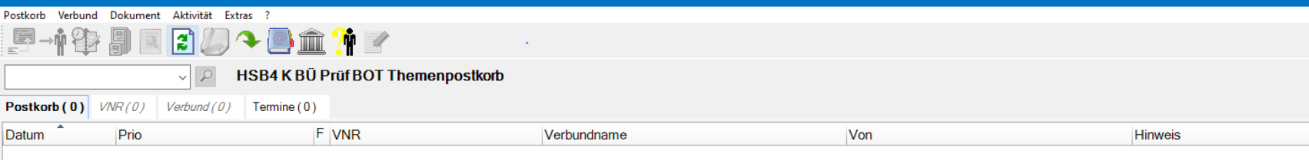 | Werte aus dem Postkorbvorgang: Postkorbvorgang im Startpostkorb (HSB4 K BÜ Prüf BOT Themenpostkorb), Postkorb-Nr. 2015, siehe Kapitel „Details zum Startereignis“) öffnen. GeVo-Nummer des Postkorbvorgangs: TBD.  Lese die Vorgang-Lfd-Nr aus und speichere als <Vorgang-Lfd-Nr>.  <Vorgang-Lfd-Nr> ist der Ordnungsbegriff dieses Prozesses.  Lese die Versicherungsnummer des Postkorbvorgangs aus und speichere als <Vorgang-VNR>.  Hinweis: <Vorgang-VNR> ist die Nummer, mit der Celonis den Vorgang eröffnet hat, bereits normiert auf zwei Buchstaben Spartenkürzel und neun Ziffern. Sie ist der Einstieg für alle Hostaufrufe und bleibt für den gesamten Vorgang die führende Nummer. <BUE_VNR> und <BUE_VNR_2> aus dem Datenpool werden nicht gegen sie geprüft; sie führen nachrichtlich alle im Auftrag genannten Nummern und gehen bei einer BE in den Bearbeitungshinweis ein.  Hinweis: Der Prüf-Bot arbeitet den Themenpostkorb des Prüf-Bots Gesundheit ab. Celonis eröffnet dort je Eingang einen Postkorbvorgang und legt den zugehörigen Datensatz im Datenpool an.
Screenshot: Datenpool, Datensatz zum Postkorbvorgang | Werte aus dem Datenpool: Wechsel vom Postkorbvorgang in den Datenpool, Datensatz zum Postkorbvorgang mit <Vorgang-Lfd-Nr> öffnen.  Lese die folgenden Felder des Datenpools aus und speichere jedes unter dem gleichnamigen Variablennamen (vollständige Liste mit Format, Werteliste und Pflichtfeldkennzeichen im Kapitel „Tabelle der genutzten Variablen“, Herkunft „Datenpool“):  • <BUE_AGENTUR_NR>  • <BUE_ANF_UNTERLAGEN>  • <BUE_ART_UNTERLAGEN>  • <BUE_KLASSIFIKATION>  • <BUE_KUNDE_GEBDAT>  • <BUE_KUNDE_NACHNAME>  • <BUE_KUNDE_ORT>  • <BUE_KUNDE_PLZ>  • <BUE_KUNDE_STRASSE>  • <BUE_KUNDE_VORNAME>  • <BUE_MAKLER_EMAIL>  • <BUE_MAKLER_ORT>  • <BUE_MAKLER_PLZ>  • <BUE_MAKLER_STRASSE>  • <BUE_MV_AUF_MAKLER>  • <BUE_MV_EINGANGSDATUM>  • <BUE_MV_ENTHALTEN>  • <BUE_MV_STATUS>  • <BUE_MV_UNTERSCHRIFTSDATUM>  • <BUE_MV_UNTERSCHRIFT_KUNDE>  • <BUE_MV_VN_NACHNAME>  • <BUE_MV_VN_VORNAME>  • <BUE_MV_VOLLUMFAENGLICH>  • <BUE_POOL>  • <BUE_PRUEFUNG_UNTERLAGEN>  • <BUE_SPARTE>  • <BUE_UMFANG>  • <BUE_UV_ERTEILT>  • <BUE_VERMITTLER_NAME>  • <BUE_VERMITTLER_NR>  • <BUE_VERMITTLER_TYP>  • <BUE_VNR>  • <BUE_VNR_2>  • <BUE_WUNSCH_VORHANDEN>  Lese <BUE_MV_EINGANGSDATUM> aus und speichere als <Eingangsdatum-BUE> (Format tt.mm.jjjj). Ist das Feld leer, wird das Eröffnungsdatum des Postkorbvorgangs verwendet.  Vom Roboter initialisiert: Die Variablen für das BE-Handling werden zu Beginn jedes Vorgangs zurückgesetzt:  <BE> = leer  <BE-Klassifikation> = leer  <Fehlerliste> = leer
Hinweis: Die Trennung nach Sparte erfolgt bereits vor dem Prüf-Bot: KV-Vorgänge und Vorgänge aus Komposit und Leben liegen in getrennten Postkörben. Der Prüf-Bot bedient ausschließlich den Postkorb Gesundheit; die Notiz entspricht damit fest der KV-Variante (Vorlage BOT2011).
Hinweis: Eine Spartenweiche innerhalb des Prozesses ist deshalb nicht erforderlich. Die Sparte wird dennoch aus VA230 gelesen und nachrichtlich mitgeführt; der Vertragsstatus wird im Kapitel „IV. Vertrag“ ausgewertet, nicht aktuelle Verträge werden als Business Exception ausgesteuert.

Vorprüfung – Business Exceptions aus dem KI-Deckblatt
- Ausschlusskriterien aus dem Datenpool prüfen
Hinweis: Vor den fachlichen Prüfungen wird anhand der Datenpool-Felder festgestellt, ob ein zu prüfender BÜ-Vorgang vorliegt. Jedes Ausschlusskriterium ist eine BE. Geprüft wird ausschließlich gegen das KI-Deckblatt, also ohne Hostzugriff.
WENN
<BUE_KLASSIFIKATION> <> „BÜ-Vorgang“
DANN
<BE-Klassifikation> = „Kein BÜ-Vorgang“
Weiter zum Kapitel „VIII. Abschluss mit Befund“
Ende WENN
WENN
<BUE_WUNSCH_VORHANDEN> = „nein“
DANN
<BE-Klassifikation> = „BÜ-Wunsch nicht vorhanden“
Weiter zum Kapitel „VIII. Abschluss mit Befund“
Ende WENN
WENN
<BUE_VERMITTLER_TYP> = „MFA“
DANN
WENN
<BUE_MV_AUF_MAKLER> <> „ja“
DANN
<BE-Klassifikation> = „Betreuungswunsch nicht auf MFA ausgestellt“
Weiter zum Kapitel „VIII. Abschluss mit Befund“
Ende WENN
SONST
WENN
<BUE_MV_UNTERSCHRIFT_KUNDE> <> „ja“
DANN
<BE-Klassifikation> = „Unterschrift VN fehlt“
Weiter zum Kapitel „VIII. Abschluss mit Befund“
Ende WENN
WENN
<BUE_PRUEFUNG_UNTERLAGEN> <> „Vollständig“
UND <BUE_ANF_UNTERLAGEN> = „nein“
DANN
Merke Prüfnotiz „Unterlagen nicht vollständig“ in <Fehlerliste>
Ende WENN
Ende WENN
Weiter zu „I. Kunde (VN)“
Hinweis: Die Unterschrift des Versicherungsnehmers steht auf der Maklervollmacht. Ein Mehrfachagent hat keine Maklervollmacht; für ihn zählt allein der auf ihn ausgestellte Betreuungswunsch.
Hinweis: <BUE_PRUEFUNG_UNTERLAGEN> ist eine fachliche Ausprägung der Unterlagenprüfung, kein technischer Fehler. Ein anderer Wert als „Vollständig“ ist kein Ausschlusskriterium: Der Bot merkt die Prüfnotiz „Unterlagen nicht vollständig“ in <Fehlerliste>, die weiteren Prüfungen laufen weiter. Erst der Test auf Fehlerliste führt bei gefüllter <Fehlerliste> zur BE „Nachprüfung erforderlich“. Ist <BUE_ANF_UNTERLAGEN> = „ja“, entsteht weder Prüfnotiz noch BE; die Unterlagen werden über die Notiz angefordert (siehe Kapitel „V. Anforderung von Unterlagen“).
Hinweis: Bei jedem Ausschlusskriterium geht der Vorgang ohne weitere Prüfung in das BE-Handling.
Hinweis: Bei Mehrfachagenten (<BUE_VERMITTLER_TYP> = „MFA“) gibt es keine Maklervollmacht. Die Felder <BUE_MV_ENTHALTEN>, <BUE_MV_STATUS>, <BUE_MV_VOLLUMFAENGLICH> und <BUE_UV_ERTEILT> stehen dann auf N/A und werden nicht geprüft. Das Feld <BUE_PRUEFUNG_UNTERLAGEN> gilt nur im Makler-Zweig.

I. Kunde (VN) – Partnerprüfung über IS011
Kapitel in Bearbeitung
- Partnersuche und Abgleich über die Versicherungsnummer (Anwendung IS011)
Hinweis: Die Identität des Versicherungsnehmers wird über eine Partnersuche festgestellt und über die Versicherungsnummer des Vorgangs belegt.
IS011 starten.
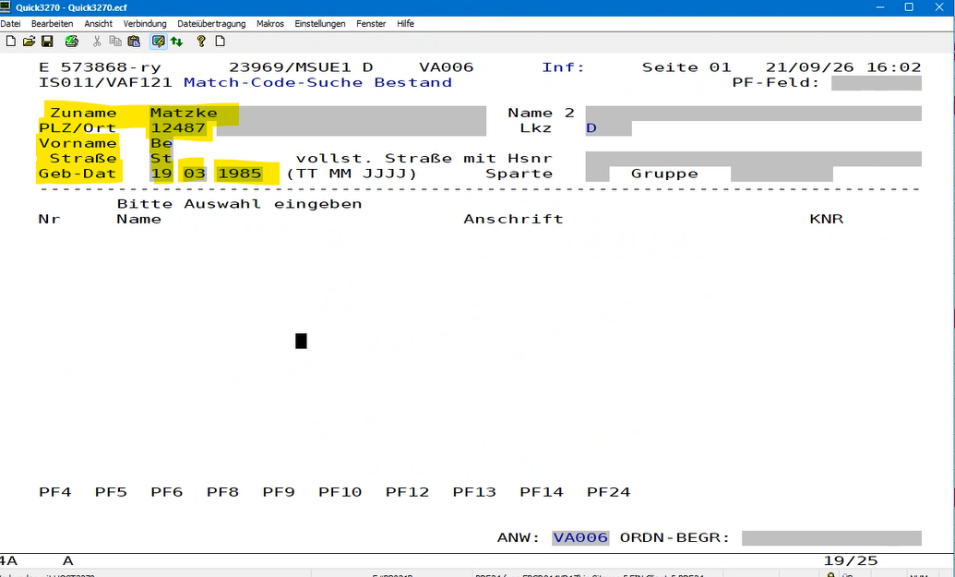 | Matchcodesuche mit den Angaben aus dem Auftrag ausführen:  Zuname = <BUE_KUNDE_NACHNAME>  Vorname = die ersten zwei Buchstaben von <BUE_KUNDE_VORNAME>  PLZ = <BUE_KUNDE_PLZ>  Straße = die ersten zwei Buchstaben von <BUE_KUNDE_STRASSE>  Geburtsdatum = <BUE_KUNDE_GEBDAT>, aufgeteilt auf die drei Felder TT, MM, JJJJ  Enter
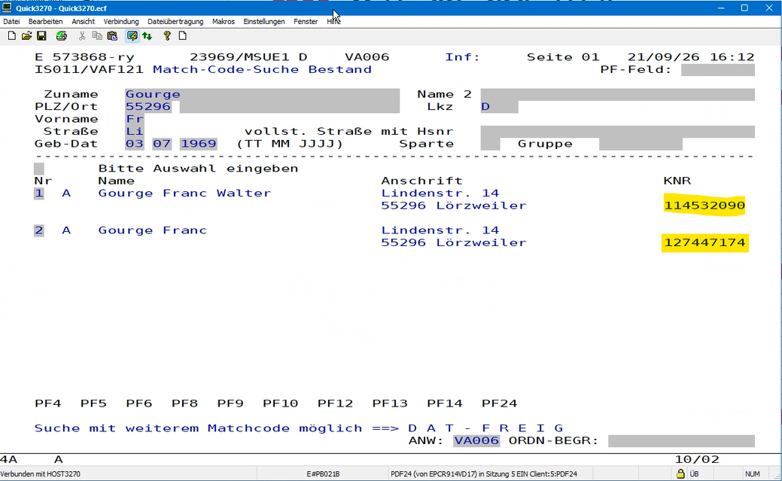 | Lese den Maskennamen.  WENN  Maskenname <> „IS011/VAF121“  DANN  <BE-Klassifikation> = „Kunde in IS011 nicht gefunden“  Weiter zum Kapitel „VIII. Abschluss mit Befund“  Ende WENN  Merke alle angezeigten Kundennummern mit der Rolle „VN“ als <IS011-KNR-Liste>.
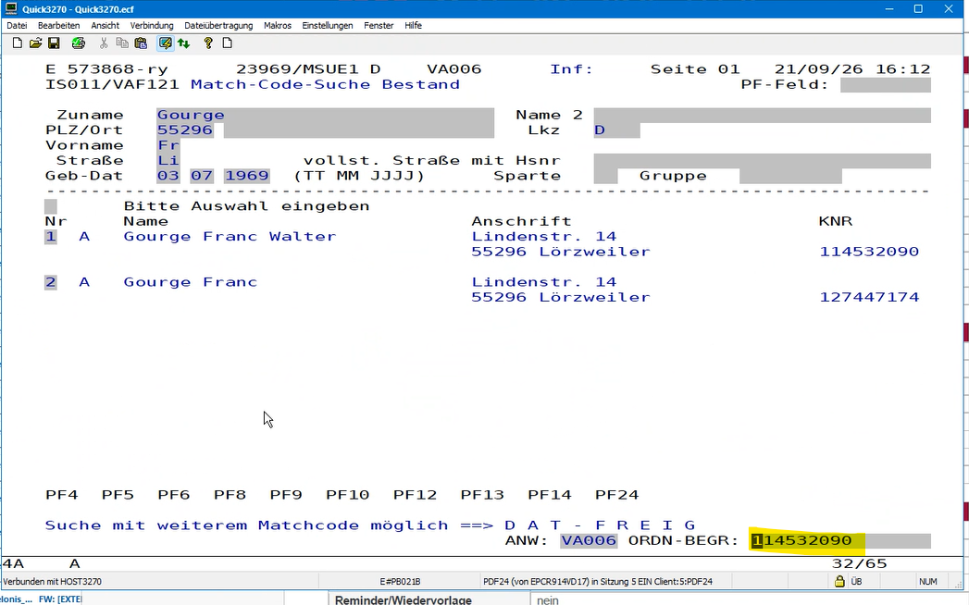 | Schleife über <IS011-KNR-Liste>:  Kundennummer aufrufen  Enter
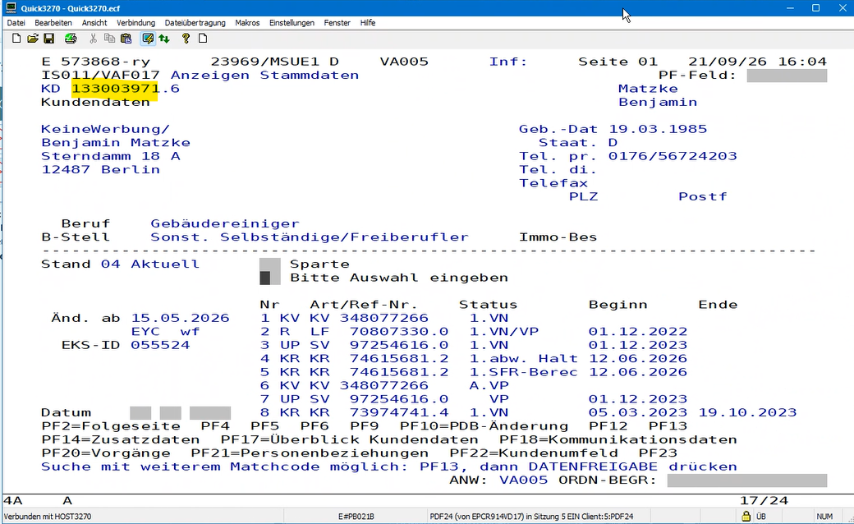 | Merke die angezeigte Kundennummer als <IS011-KD> und das Geburtsdatum des Partners als <IS011-Gebdat>.
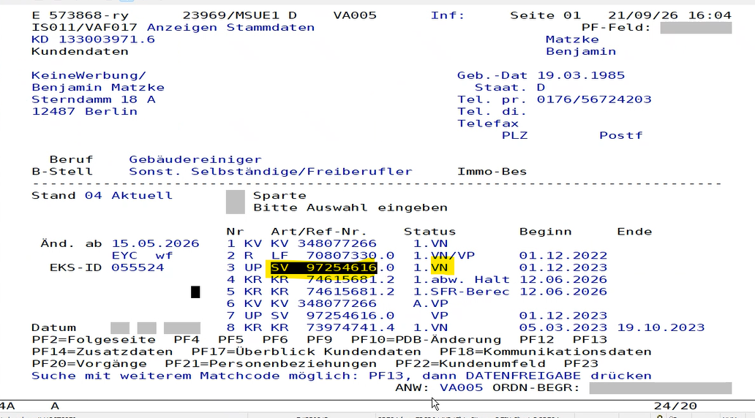 | Rufe den Scout-Service und lese alle Versicherungsnummern zu <IS011-KD>.  WENN  <Vorgang-VNR> ist in dieser Liste enthalten  DANN  Merke <IS011-KD> als <IS011-KNR>  Schleife beenden  Ende WENN  Ende Schleife  WENN  <IS011-KNR> = leer  DANN  <BE-Klassifikation> = „Keine Kundennummer führt die Vorgangs-VNR“  Weiter zum Kapitel „VIII. Abschluss mit Befund“  Ende WENN
WENN
<BUE_KUNDE_GEBDAT> <> leer
UND <IS011-Gebdat> <> <BUE_KUNDE_GEBDAT>
DANN
Merke Prüfnotiz „Geburtsdatum abweichend“ in <Fehlerliste>
Ende WENN
Weiter zu „II. Abgebender Bestandsinhaber“
Hinweis: Mehrfachtreffer sind unkritisch. Kunden treten im Partnersystem mehrfach auf, etwa mit alter und neuer Anschrift; deshalb werden alle Treffer mit der Rolle „VN“ weiterverfolgt, statt den Vorgang auszusteuern.
Hinweis: Der Nachweis der Identität ist die Versicherungsnummer: Führt eine der gefundenen Kundennummern die <Vorgang-VNR>, gehört der Vertrag zu diesem Partner. Als einzige Gegenprobe bleibt das Geburtsdatum, und auch das nur, wenn der Auftrag eines nennt. Eine Plausibilitätsprüfung über Name, Vorname, Straße und PLZ findet nicht statt.
Hinweis: Ist <BUE_KUNDE_GEBDAT> leer, liegt in der Regel eine juristische Person vor; die Prüfung entfällt dann.

II. Abgebender Bestandsinhaber
- VA230 Agentur-Nr. (A,…) des Bestandsinhabers ermitteln
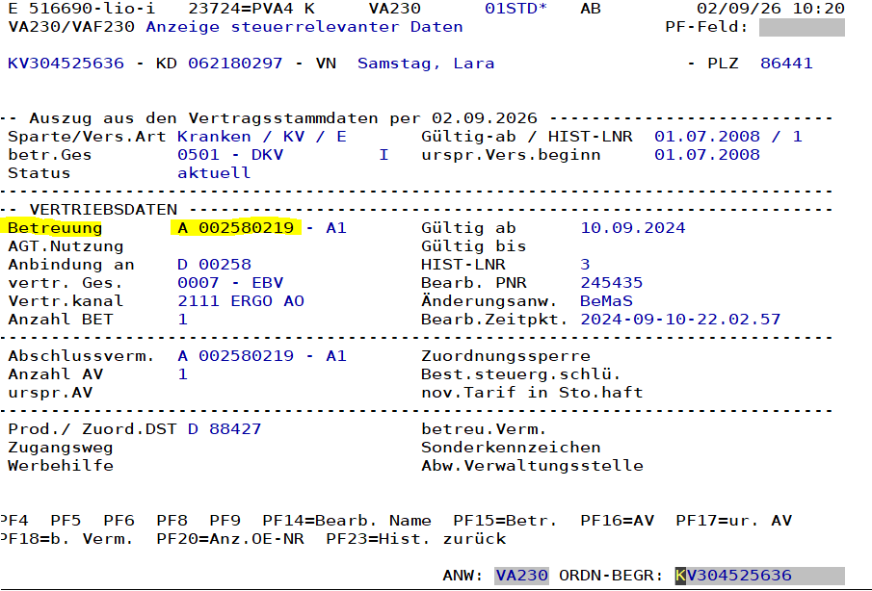 | VA230 mit <Vorgang-VNR> öffnen.  Lese das gelb markierte Feld hinter „Betreuung“ aus und speichere als <VA230-AGT-Inhaber>.
- OB726, GH040 Agenturinhaber PNR lesen und prüfen
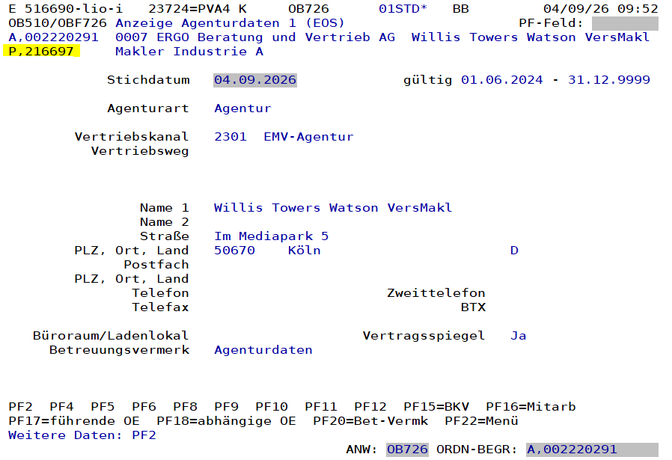 | Öffne OB726 mit <VA230-AGT-Inhaber>.  Lese den Wert hinter „P“ und speichere nur den Zahlenanteil als <OB726-AGT-Inh-PNR>; führende Nullen bleiben erhalten.
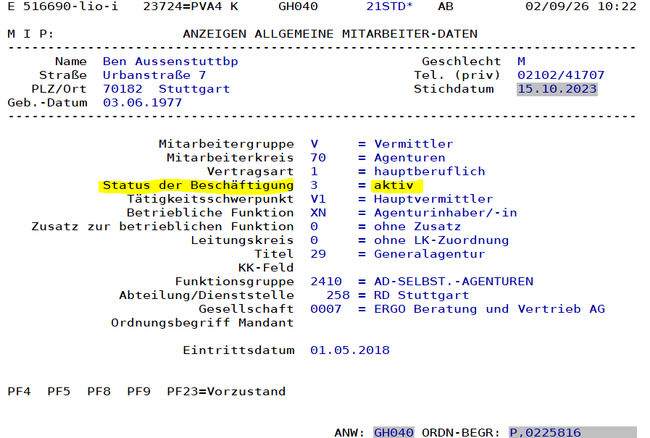 | GH040 mit <OB726-AGT-Inh-PNR> öffnen.  Suche in der angezeigten Tabelle die Zeile „Status der Beschäftigung“ und lese den Wert hinter „=“ aus.  WENN  Wert hinter „=“ in der Zeile „Status der Beschäftigung“ <> „aktiv“  DANN  Merke Prüfnotiz „Anbindung Bestandsinhaber nicht aktiv“ in <Fehlerliste>  Ende WENN  Weiter zum Kapitel „VI. Test auf Fehlerliste“

III. Übernehmender Makler – Agenturnummer/Vermittler-Nr. (PNR)

Agentur-Nr. vorhanden | PNR vorhanden | Was ist zu tun
Ja | Ja | Prüfung Agentur Name korrekt und aktiv  PNR aktiv
Ja | Nein | Prüfung Agentur Name korrekt und aktiv  Makler/Mehrfachagentur PNR über Agentur-Nr. suchen und merken  PNR aktiv
Nein | PNR | Harte BE
Nein | Nein | Harte BE

- OB726 Agenturnummer (A,…) des übernehmenden Maklers prüfen
WENN
<BUE_AGENTUR_NR> = leer
DANN
Weiter zum fachlichen Kontext „Vermittler-Nr. (PNR) des übernehmenden Maklers“
Ende WENN
Hinweis: Liefert der Datenpool eine Agenturnummer, erfolgt der Einstieg in OB726 über die Agenturnummer und die PNR wird aus OB726 gelesen. Liefert der Datenpool nur eine Vermittler-Nr., erfolgt der Einstieg über die PNR und die Stammagentur wird über EOS ermittelt (fachlicher Kontext „Vermittler-Nr. (PNR) des übernehmenden Maklers“). Beide Einstiege münden in den gemeinsamen Abschluss „E-Mail-Adresse des übernehmenden Vermittlers ermitteln“.
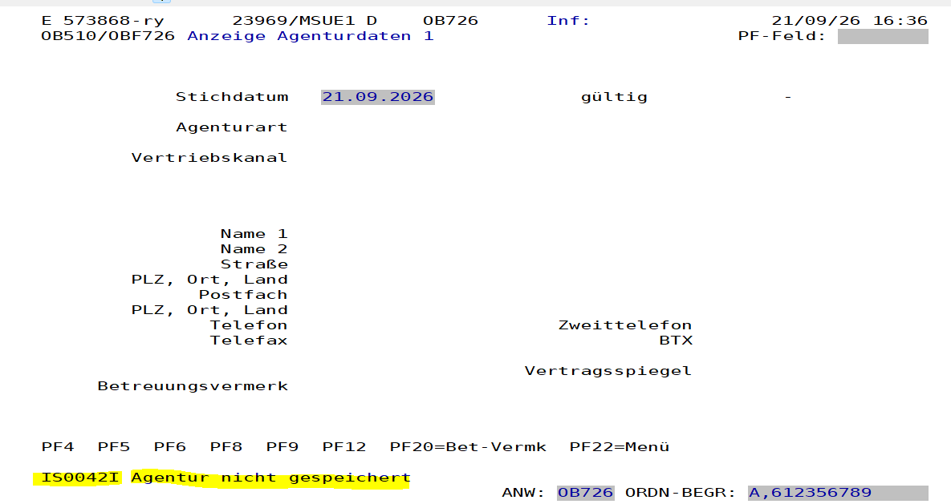  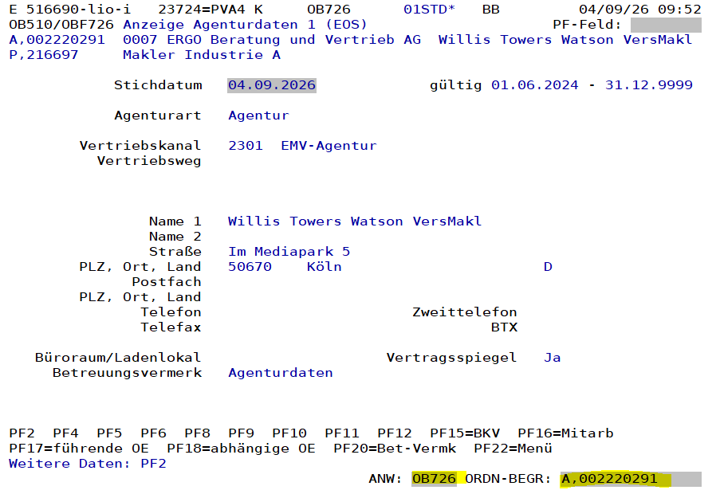 | OB726 mit <BUE_AGENTUR_NR> öffnen  Lieferung aus EMMA ohne Präfix „A“ und ohne Kommata oder sonstige Trennzeichen; weitere Bereinigungsregeln sind nicht abgestimmt.  Lese Hinweistext  WENN  Hinweistext enthält „IS0042I“  DANN  <BE-Klassifikation> = „Agenturnummer nicht vorhanden“  Weiter zum Kapitel „VIII. Abschluss mit Befund“  Ende WENN  Format: 7-9 stellige Zahlen. <BUE_AGENTUR_NR> wird ohne erneute Speicherung direkt für das Feld „Agenturnummer“ der Notiz verwendet.
Lese das gelb markierte Feld aus und speichere als <OB726-Name>.
WENN
<OB726-Name> enthält „INAKTIV“
DANN
<BE-Klassifikation> = „Keine Zusammenarbeit“
Weiter zum Kapitel „VIII. Abschluss mit Befund“
Ende WENN
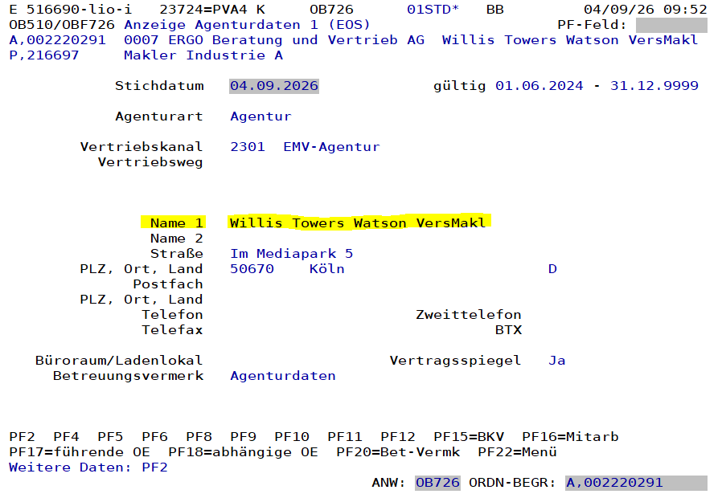 | WENN  <OB726-Name> <> <BUE_VERMITTLER_NAME>  DANN  Merke Prüfnotiz „Name übernehmender Makler abweichend“ in <Fehlerliste>  Ende WENN  Format: Ziffern, Buchstaben und Sonderzeichen, bis zu 60 Zeichen.
- OB726 PNR und Makler Klassifizierung prüfen
WENN
<BUE_VERMITTLER_NR> = leer
DANN
Lese den Wert hinter „P“ und speichere nur den Zahlenanteil als <OB726-PNR>; führende Nullen bleiben erhalten.
Ende WENN
Screenshot: OB726, Feld Klassifizierung neben PNR 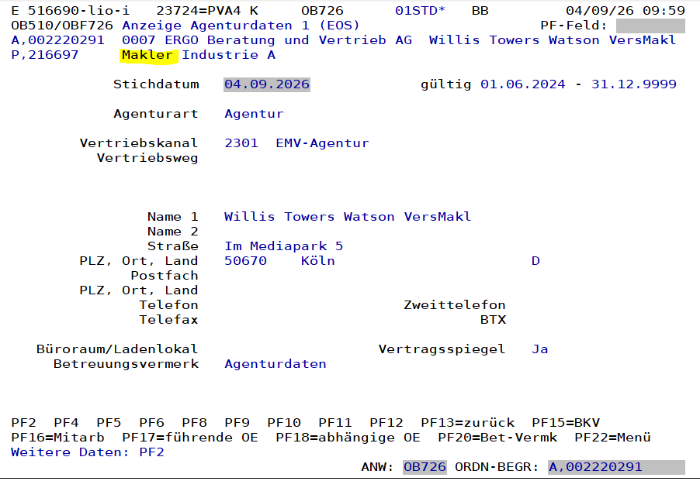 | Lese die OB726-Kopfzeile mit der Vermittler-Nr. („P,…“) aus. Die ganze Zeile ist ein Feld: Übernimm den Text hinter der Nummer (im Screenshot „Makler Industrie A“, Begriff „Makler“ gelb markiert) und speichere ihn als <OB726-Klassifizierung>.  WENN  <BUE_VERMITTLER_TYP> = „MFA“ UND <OB726-Klassifizierung> <> „Mehrfachagent“  ODER <BUE_VERMITTLER_TYP> = „Makler“ UND <OB726-Klassifizierung> = „Mehrfachagent“  DANN  Merke Prüfnotiz „Vermittlertyp abweichend“ in <Fehlerliste>  Ende WENN
- GH040 Status PNR prüfen
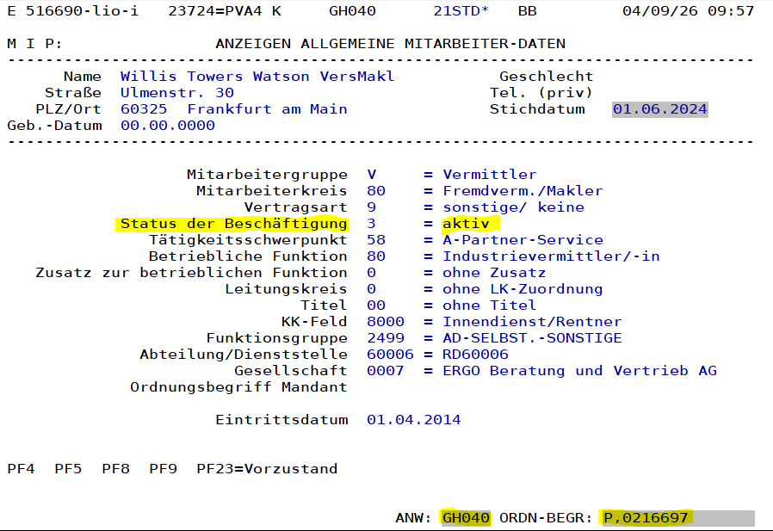 | Öffne GH040 mit <OB726-PNR>.  Suche in der angezeigten Tabelle die Zeile „Status der Beschäftigung“ (Kennziffer, dahinter „=“ und der Wert, im Screenshot gelb markiert) und lese den Wert hinter „=“ aus. Der Wert wird nur für den folgenden Vergleich benötigt und nicht als Variable gespeichert.  WENN  Wert hinter „=“ in der Zeile „Status der Beschäftigung“ <> „aktiv“  DANN  <BE-Klassifikation> = „Keine Zusammenarbeit“  Weiter zum Kapitel „VIII. Abschluss mit Befund“  Ende WENN
 | Weiter zum gemeinsamen Abschluss „E-Mail-Adresse des übernehmenden Vermittlers ermitteln“ am Ende des fachlichen Kontexts „Vermittler-Nr. (PNR) des übernehmenden Maklers“.

- Vermittler-Nr. (PNR) des übernehmenden Maklers (Anwendung OB726)
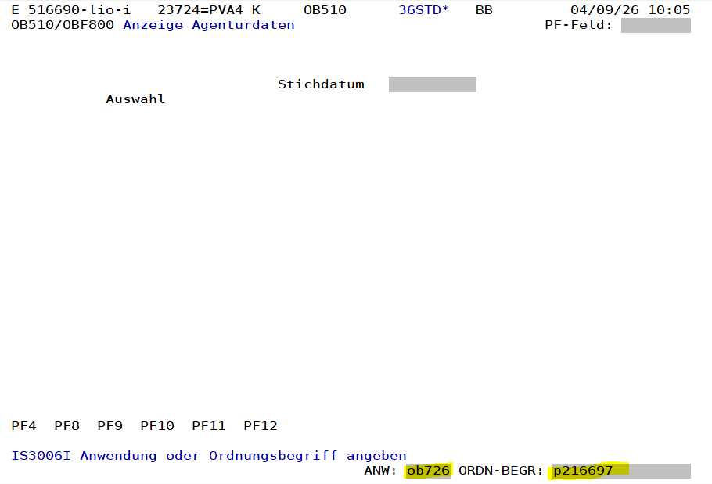  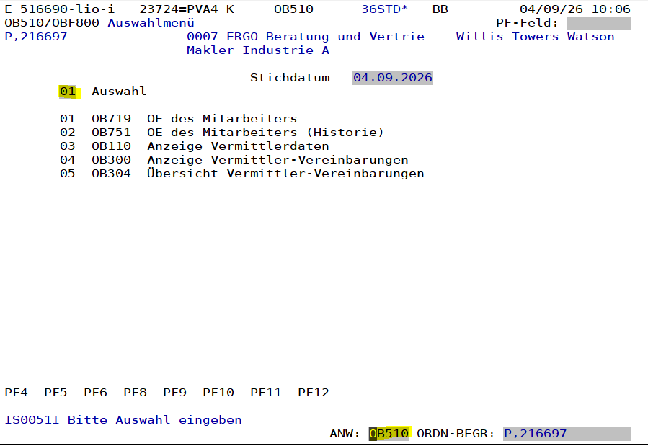  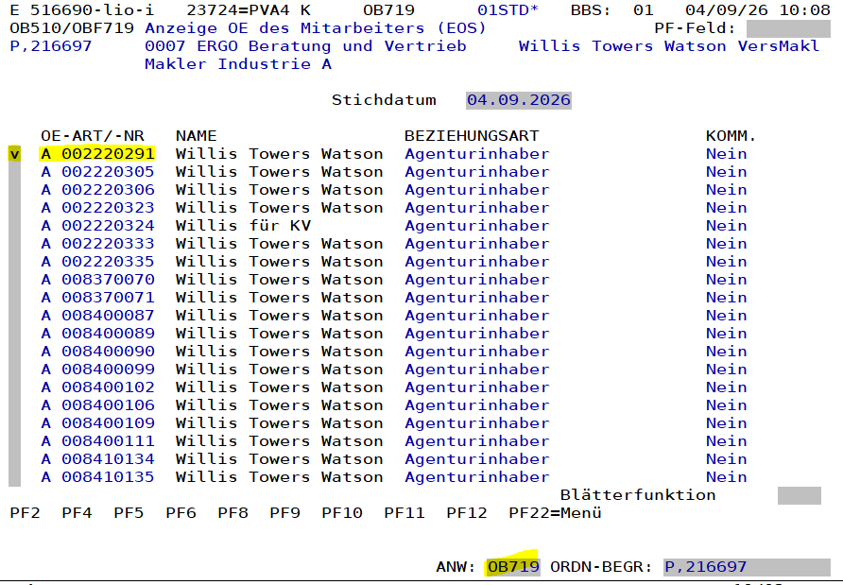 | OB726 mit <BUE_VERMITTLER_NR> öffnen  Einstieg über die Vermittler-Nr.; der Wert liegt aus dem Datenpool nur als Ziffernfolge vor.  WENN  Vermittler zu <BUE_VERMITTLER_NR> nicht vorhanden  DANN  <BE-Klassifikation> = „Vermittlernummer / PNR nicht vorhanden“  Weiter zum Kapitel „VIII. Abschluss mit Befund“  SONST  <OB726-PNR> = <BUE_VERMITTLER_NR>  (bereinigte PNR: nur Ziffern, führende Nullen bleiben erhalten)  Ende WENN  Format: nur Ziffern; bisherige PNR mit weniger als 7 Stellen, neue PNR 7-stellig. Führende Nullen bleiben erhalten.
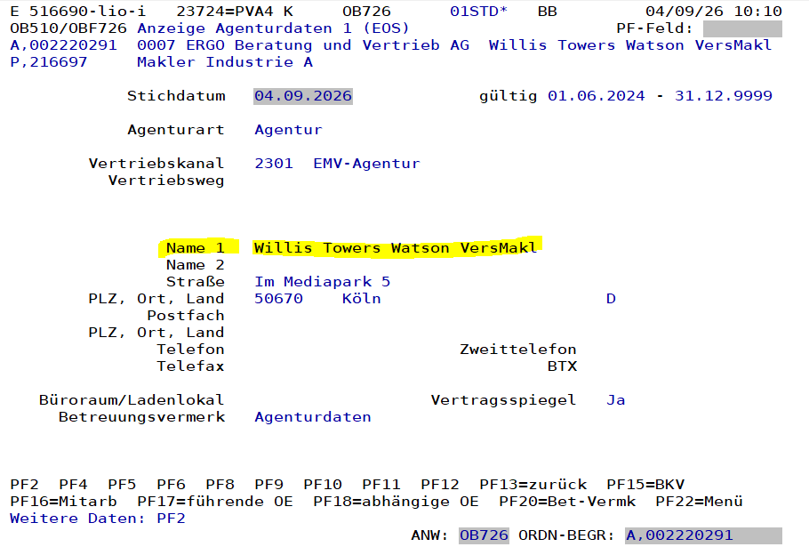 | Lese das gelb markierte Feld aus und speichere als <OB726-Name>.  WENN  <OB726-Name> <> <BUE_VERMITTLER_NAME>  DANN  Merke Prüfnotiz „Name übernehmender Makler abweichend“ in <Fehlerliste>  Ende WENN  WENN  <OB726-Name> enthält „INAKTIV“  DANN  <BE-Klassifikation> = „Keine Zusammenarbeit“  Weiter zum Kapitel „VIII. Abschluss mit Befund“  Ende WENN
Screenshot: GH040, Zeile „Status der Beschäftigung“ | Wechsel von OB726 nach GH040: GH040 mit dem bereinigten <OB726-PNR> öffnen.  Suche in der angezeigten Tabelle die Zeile „Status der Beschäftigung“ (Kennziffer, dahinter „=“ und der Wert, im Screenshot gelb markiert) und lese den Wert hinter „=“ aus. Der Wert wird nur für den folgenden Vergleich benötigt und nicht als Variable gespeichert.  WENN  Wert hinter „=“ in der Zeile „Status der Beschäftigung“ <> „aktiv“  DANN  <BE-Klassifikation> = „Keine Zusammenarbeit“  Weiter zum Kapitel „VIII. Abschluss mit Befund“  Ende WENN
Screenshot: EOS, Zuordnung Vermittler-Nr. zu Stammagentur | Wechsel von OB726 nach EOS: EOS mit <OB726-PNR> öffnen (Einstieg über die Vermittler-Nr.).  In der Übersicht zum Vermittler die dem übernehmenden Vermittler zugeordnete Stammagentur ermitteln (<Auswahlregel bei mehreren Agenturzeilen – durch Fachbereich/Robotics festzulegen>). Lese die Agentur-Nr. (A,…) dieser Stammagentur aus und speichere sie als <AGT-Uebernehmer>; sie wird für das Feld „Agenturnummer“ der Notiz benötigt.  WENN  <AGT-Uebernehmer> = leer  DANN  Merke Prüfnotiz „Stammagentur nicht ermittelbar“ in <Fehlerliste>  Ende WENN  Hinweis: Drei Rollen sind zu unterscheiden: der übernehmende (künftige) Vermittler aus dem Datenpool, dessen Stammagentur aus EOS (<AGT-Uebernehmer>) und der bisherige Bestandsinhaber aus VA230 (<VA230-AGT-Inhaber>, fachlicher Kontext „Agentur-Nr. des Bestandsinhabers ermitteln“). Die Stammagentur des übernehmenden Vermittlers ist nicht die zum Vertrag hinterlegte Agentur des bisherigen Bestandsinhabers.
Gemeinsamer Abschluss für beide Einstiege (Agenturnummer und PNR): E-Mail-Adresse des übernehmenden Vermittlers ermitteln. Die Adresse wird in fester Reihenfolge aus drei Quellen bestimmt; sie wird für die Prüfnotiz „Absender ist eine interne ERGO-Adresse“ benötigt.
WENN
<OB726-PNR> ist in der fest hinterlegten Sonderliste TOP-Makler enthalten
DANN
<Makler-Email> = E-Mail-Adresse aus der Sonderliste TOP-Makler
SONST WENN
<BUE_MAKLER_EMAIL> <> leer
DANN
<Makler-Email> = <BUE_MAKLER_EMAIL>
SONST
OB729 mit der Agenturnummer des übernehmenden Vermittlers (<BUE_AGENTUR_NR> bzw. <AGT-Uebernehmer>) öffnen, die hinterlegte E-Mail-Adresse lesen und speichern als <Makler-Email> (Anwendung OB729 zu bestätigen, siehe Kapitel „Verwendete Systeme“)
Ende WENN
WENN
<Makler-Email> endet auf „@ergo.de“
DANN
Merke Prüfnotiz „Absender ist eine interne ERGO-Adresse“ in <Fehlerliste>
Ende WENN
Hinweis: Bleibt <Makler-Email> nach allen drei Quellen leer, wird keine Prüfnotiz gemerkt. Ein Versand an die Adresse erfolgt im Prüf-Bot nicht; die Adresse wird nur für die Prüfnotiz verwendet.
Weiter zu „IV. Vertrag“

IV. Vertrag
Screenshot: VA230, Feld Status und Spartenkürzel 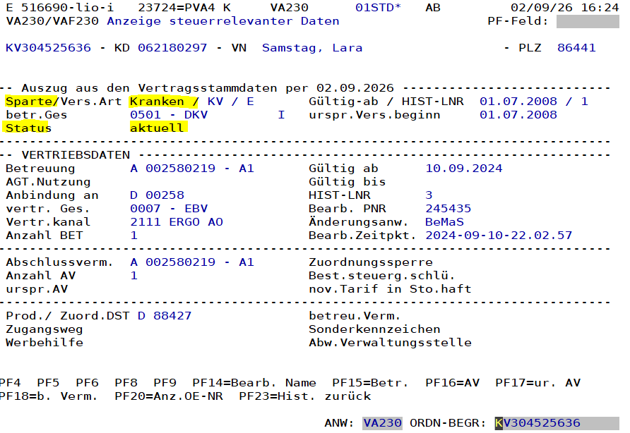 | VA230 mit <Vorgang-VNR> öffnen.  Lese das gelb markierte Feld „Status“ aus und speichere als <VA230-Status>.  WENN  <VA230-Status> <> „aktuell“  DANN  <BE-Klassifikation> = „<Klassifikation für nicht aktuelle Verträge – durch Fachbereich festzulegen>“  Weiter zum Kapitel „VIII. Abschluss mit Befund“  Ende WENN  Weiter zu „V. Anforderung von Unterlagen“  Hinweis: Die <Vorgang-VNR> stammt aus dem VDB-Abruf durch Celonis und ist damit eine echte Nummer; ob ein Vertrag existiert, wird nicht eigens geprüft. Der Postkorbvorgang startet je Sparte den passenden Prüf-Bot; damit steht die Sparte fest und mit ihr die Notizvariante.  Hinweis: Rahmenverträge und Verträge im Mahnverfahren werden wie alle anderen Verträge geprüft. Offen ist die Behandlung von Flotten und Flottenverträgen mit führendem Mantel (Klärung durch K. Rypa).

V. Anforderung von Unterlagen
Hinweis: Dieses Kapitel steuert nicht die Prüfung, sondern die Folgearbeit. Es ist zu trennen von <BUE_PRUEFUNG_UNTERLAGEN>, das die eingereichten Unterlagen bewertet (siehe Kapitel „Vorprüfung – Business Exceptions aus dem KI-Deckblatt“).
WENN
<BUE_ANF_UNTERLAGEN> = „ja“
DANN
Lese <BUE_ART_UNTERLAGEN> und merke die anzufordernden Arten als <Anforderung-Arten>.
Ende WENN
Weiter zu „VI. Test auf Fehlerliste“
Hinweis: <BUE_ART_UNTERLAGEN> ist Pflichtfeld, sobald <BUE_ANF_UNTERLAGEN> = „ja“ ist, und wird sonst nicht ausgewertet. Die Notizmaske gibt für Komposit und Leben drei feste Kennzeichen vor: „Police / Vertragsspiegel / Vertragsauszug / Ersatzrechnung usw.“, „Schadenaufstellung / Schadenrenta usw.“ und „Sonstige Unterlagen“. Die Ausprägungen des Datenpoolfelds sind darauf abzubilden; die Abstimmung läuft mit ODPBD und MSU.
Hinweis: Geht der Vorgang wegen einer Business Exception oder wegen gefüllter <Fehlerliste> in die Nachbearbeitung, entsteht keine Notiz und damit auch keine Anforderung. Die Sachbearbeitung sieht im Bearbeitungshinweis, was offen ist, und fordert selbst an.

VI. Test auf Fehlerliste
- Test auf Fehlerliste
Hinweis: Alle Einzelprüfungen sind durchlaufen. Abweichungen aus den Einzelprüfungen wurden als Prüfnotizen in <Fehlerliste> gesammelt.
WENN
<Fehlerliste> <> leer
DANN
<BE-Klassifikation> = „Nachprüfung erforderlich“
Weiter zum Kapitel „VIII. Abschluss mit Befund“
Ende WENN
Weiter zum Kapitel „VII. Abschluss ohne Befund“

VII. Abschluss ohne Befund – Notiz bestücken und an den BÜ-Bot übergeben
- Notizbestückung von Prüf-Bot auf BÜ-Bot
 | Hinweis: Es wurde keine BE festgestellt. Der Vorgang wird nach dem Erstellen der Telefonnotiz an den 72-Stunden-BOT übergeben (Weiterleitung oder Neueröffnung, siehe „Prozessende“). Eine Prüfung des Vertriebskanals des abgebenden Bestandsinhabers erfolgt im Prüf-Bot nicht: Der 72-Stunden-BOT prüft selbst, ob der Bestandsinhaber der AO zugeordnet ist, gibt in diesem Fall die 72-Stunden-Information aus und leitet alle übrigen Vorgänge ohne Wartezeit an den BÜ-BOT weiter.
Screenshot: Telefonnotiz (KV-Variante) – TBD, Screenshot durch Fachbereich/Robotics zu ergänzen  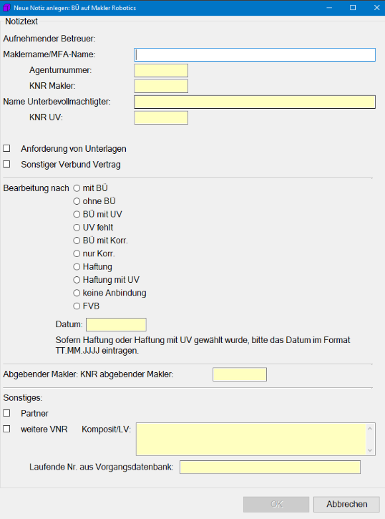 | Hinweis: Der Bot legt die Telefonnotiz an und füllt sie Feld für Feld. Für Komposit und Leben gilt die Vorlage 1515 „Bestandsübertragung Robotics PB“, für die Krankenversicherung die Vorlage BOT2011. Ob die Vorlage bestückt oder eine Freitextnotiz mit gleichem Aufbau erzeugt wird, ist noch zu bestätigen.  Feld „Eingangsdatum“ (Pflicht) = <Eingangsdatum-BUE>  WENN  <BUE_MV_EINGANGSDATUM> = leer  DANN  Feld „Eingangsdatum“ = Eröffnungsdatum des Postkorbvorgangs  Ende WENN  Feld „Maklername“ (Pflicht) = <OB726-Name>  Feld „Agenturnummer“ (Pflicht) = <BUE_AGENTUR_NR>  WENN  <BUE_AGENTUR_NR> = leer  DANN  Feld „Agenturnummer“ = <AGT-Uebernehmer>  Ende WENN  Feld „Personalnummer“ (Pflicht) = <OB726-PNR>  Feld „E-Mail aufnehmender Makler“ = <Makler-Email>  Auswahl „Bearbeitung nach“ (Pflicht):  WENN  <BUE_POOL> <> leer  UND <BUE_UV_ERTEILT> = „nein“  DANN  Auswahl „Bearbeitung nach“ = „Untervollmacht fehlt“  SONST  Auswahl „Bearbeitung nach“ = „Mit BÜ-Wunsch“  Ende WENN  Auswahl „Betroffene VNR“ (Pflicht) = „angegebene VNR beachten“  Feld „VNR“ = <Vorgang-VNR>; weitere zur Übertragung anstehende Nummern nachrichtlich ergänzen  Hinweis: Die Notiz beauftragt immer eine Einzel-BÜ für die <Vorgang-VNR>, nie eine Gesamt-BÜ. Auch bei <BUE_UMFANG> = „Gesamt“ läuft jede Versicherungsnummer als eigener Vorgang mit eigener Notiz; die übrigen Nummern stehen nur nachrichtlich in der Notiz, damit die Folgebearbeitung den Zusammenhang erkennt.  Kennzeichen „Folgearbeit für Komposit“:  WENN  <BUE_ANF_UNTERLAGEN> = „ja“  DANN  Setze die zutreffenden Kennzeichen aus <Anforderung-Arten>  Ende WENN  Feld „Laufende Nr. aus Vorgangsdatenbank“ = <Vorgang-Lfd-Nr>  Telefonnotiz speichern.  Hinweis: Die Maske lässt bei „Bearbeitung nach“ genau zwei Auswahlen zu. Der in der Kaskade vorgesehene Wert „BÜ mit UV“ hat in der Maske keine Entsprechung und ist zu klären.  Hinweis: Für die dritte Auswahl „angegebene VNR nicht beachten“ nennt die PDD keinen Fall. Auch die Kennzeichen „Rahmenvertrag übertragbar“ und „Rahmenvertrag nicht übertragbar“ sowie „Dokumente für weitere VNR hochladen“ sind in der Maske vorhanden, aber fachlich nicht geregelt.
Beispiel: Telefonnotiz mit Maximalausprägung (Platzhalter in <…>, KV-Wortlaut zu bestätigen):  BÜ auf Makler Robotics  Maklername/MFA-Name: <OB726-Name>  Agenturnummer: <BUE_AGENTUR_NR> bzw. <AGT-Uebernehmer>  KNR Makler: <KNR-Uebernehmer> (TBD)  Laufende Nr. aus Vorgangsdatenbank: <Vorgang-Lfd-Nr>  Betroffene VNR: angegebene VNR beachten <Vorgang-VNR>  Bearbeitung nach: UV fehlt  Anforderung von Unterlagen: ja  <Unterlagenart 1 aus BUE_ART_UNTERLAGEN>  <Unterlagenart 2 aus BUE_ART_UNTERLAGEN> | WENN  <BUE_VERMITTLER_TYP> = „MFA“  DANN  Feld „Bearbeitung nach“ = „mit BÜ“  SONST WENN  <BUE_POOL> <> leer  UND <BUE_UV_ERTEILT> = „nein“  DANN  Feld „Bearbeitung nach“ = „UV fehlt“  SONST WENN  <BUE_UV_ERTEILT> = „ja“  DANN  Feld „Bearbeitung nach“ = „BÜ mit UV“  SONST  Feld „Bearbeitung nach“ = „mit BÜ“  Ende WENN  Hinweis: Bei MFA entfällt die Untervollmacht (<BUE_UV_ERTEILT> = N/A); die Notiz erhält „mit BÜ“.  Ergebnis in der Notiz: Zeile „Bearbeitung nach: mit BÜ“ (MFA und Standardfall Makler ohne Pool-Sonderfall), „Bearbeitung nach: UV fehlt“ (Makler mit Pool, <BUE_UV_ERTEILT> = „nein“) bzw. „Bearbeitung nach: BÜ mit UV“ (Makler mit <BUE_UV_ERTEILT> = „ja“).
Screenshot: Notizmaske, Abschnitt Sonstiges | WENN  <BUE_ANF_UNTERLAGEN> = „ja“  DANN  Kennzeichen „Anforderung von Unterlagen“ setzen  Zerlege <BUE_ART_UNTERLAGEN> am Semikolon und führe die einzelnen Unterlagenarten im Notiztext auf  Ende WENN  Ergebnis in der Notiz: Zeile „Anforderung von Unterlagen: ja“ und darunter je Unterlagenart aus <BUE_ART_UNTERLAGEN> eine eigene Zeile (siehe Beispiel links). Bei <BUE_ANF_UNTERLAGEN> = „nein“ entfallen diese Zeilen.  Telefonnotiz speichern.

- Prozessende
Prozessende (<TBD Fachbereich und Robotics: genau eine Variante gilt – Variante A: den bestehenden Vorgang mit der Telefonnotiz an den 72-Stunden-BOT weiterleiten; Variante B: den bestehenden Vorgang ablegen und einen neuen Vorgang mit der Telefonnotiz für den 72-Stunden-BOT eröffnen>).
Ursprünglichen Vorgang im Postkorb ablegen bzw. als vollständig bearbeitet kennzeichnen (Reihenfolge je nach bestätigter Variante).
Verarbeitung beenden. Status Completed wird nur gesetzt, wenn Telefonnotiz und Weiterleitung bzw. Neueröffnung und Ablage erfolgreich ausgeführt wurden.

VIII. Abschluss mit Befund – BE-Handling und Routing
- Umgang mit Business Exceptions (zentral)
Screenshot  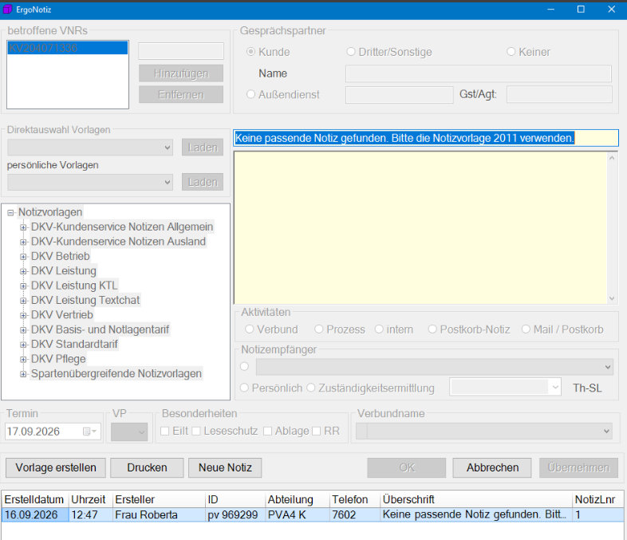 | Hinweis: Jede Business Exception wird an dieser Stelle einheitlich behandelt. <BE-Klassifikation> trägt den Grund der BE; <Fehlerliste> enthält die in den Einzelprüfungen gesammelten Prüfnotizen. Das Routing ist für harte Business Exceptions und für „Nachprüfung erforderlich“ identisch; es unterscheidet sich nur im Inhalt des Bearbeitungshinweises.  <BE> = „ja“ setzen  Bearbeitungshinweis füllen mit <BE-Klassifikation>, <Fehlerliste> und <Vorgang-VNR>  Bearbeitungshinweis am Postkorbvorgang speichern  WENN  Sparte = Krankenversicherung  DANN  Vorgang an den Themenpostkorb „HSB4K MV“ (Postkorb-Nr. TBD) weiterleiten  SONST  WENN  <VA230-AGT-Inhaber> ist einem Makler zugeordnet  DANN  Vorgang in die Nachbearbeitung nach ODPB geben  SONST  Vorgang an den Themenpostkorb „HSB4K KO“ (Postkorb-Nr. TBD) weiterleiten  Ende WENN  Ende WENN  Report: <BE-Klassifikation> und <Fehlerliste> in das Reporting übernehmen  Verarbeitung dieses Vorgangs beenden, weiter mit dem nächsten Vorgang  Hinweis: Bei Komposit und Leben entscheidet der abgebende Bestandsinhaber: ein Makler führt nach ODPB, alle übrigen Fälle einschließlich eines nicht ermittelbaren Bestandsinhabers führen nach HSB4K KO.  Hinweis: Die Sparte wird nicht abgefragt. Der Postkorbvorgang startet je Sparte den passenden Prüf-Bot; welcher Zweig gilt, steht damit von Anfang an fest.  Mögliche Werte von <BE-Klassifikation>:  Kein BÜ-Vorgang  BÜ-Wunsch nicht vorhanden  Betreuungswunsch nicht auf MFA ausgestellt  Unterschrift VN fehlt  Kunde in IS011 nicht gefunden  Keine Kundennummer führt die Vorgangs-VNR  <Klassifikation für nicht aktuelle Verträge – durch Fachbereich festzulegen>  Agenturnummer nicht vorhanden  Vermittlernummer / PNR nicht vorhanden  Keine Zusammenarbeit  Nachprüfung erforderlich  Mögliche Prüfnotizen in <Fehlerliste>:  Unterlagen nicht vollständig  Geburtsdatum abweichend  Name übernehmender Makler abweichend  Vermittlertyp abweichend  Stammagentur nicht ermittelbar  Anbindung Bestandsinhaber nicht aktiv  Absender ist eine interne ERGO-Adresse

